

**UNIVERSIDADE PAULISTA**

**ICET - INSTITUTO DE CIÊNCIAS EXATAS E TECNOLOGIA**

**CURSO SUPERIOR DE TECNOLOGIA EM ANÁLISE E**

**DESENVOLVIMENTO DE SISTEMAS**

**PROJETO INTEGRADO MULTIDISCIPLINAR**  
**PIM III**

**Levantamento e análise de requisitos de um sistema de controle de fornecedores, produção e venda dos produtos (ou prestação de serviços), para uma fazenda urbana de uma startup focada em garantir inovação para área de segurança alimentar.**

**Nome R.A**

Bruno Siqueira Rosati T953EE5

Cristielen Fernanda Cardoso da Silva N295AB6

Camila Cristina Pereira de Almeida G8843G5

Gabriel Igor Dias Gomes G873AJ3

Nicolas Douglas Dos Santos G854BB0

Guilherme Bordinhon Silva Guimarães N059CF8

**SÃO JOSÉ DOS CAMPOS – SP**

**JUNHO/2024**

|  |  |
| --- | --- |
| Bruno Siqueira Rosati | T953EE5 |
| Cristielen Fernanda Cardoso da Silva | N295AB6 |
| Camila Cristina Pereira de Almeida | G8843G5 |
| Gabriel Igor Dias Gomes | G873AJ3 |
| Nicolas Douglas Dos Santos | G854BB0 |
| Guilherme Bordinhon Silva Guimarães | N059CF8 |

**Levantamento e análise de requisitos de um sistema de controle de fornecedores, produção e venda dos produtos (ou prestação de serviços), para uma fazenda urbana de uma startup focada em garantir inovação para área de segurança alimentar.**

Projeto Integrado Multidisciplinar (PIM) desenvolvido como exigência parcial dos requisitos obrigatórios à aprovação semestral no Curso Superior de Tecnologia em Análise e Desenvolvimento de Sistemas da UNIP (Universidade Paulista), orientado pelo corpo docente do curso.

**São José dos Campos – SP**

**JUNHO/2024**

**SUMÁRIO**

**Pág**.

1. INTRODUÇÃO 5

2. PLATAFORMA 5

3. PÚBLICO ALVO 5

4. CREDENCIAMENTO 5

4.1 Primeiro Acesso 5

4.2 Função “Esqueci Minha Senha” 6

5. TELA PRINCIPAL DO SISTEMA 7

5.1 Menu do Usuário 8

5.2 Função “Fornecedores” 11

5.2.1 Visualizar um Fornecedor Já Cadastrado 13

5.2.2 Editar Dados de um Fornecedor Já Cadastrado 14

5.2.3 Cadastrar Novo Fornecedor 18

5.3 Função “Pedidos” 22

5.3.1 Visualizar um Pedido Já Cadastrado 22

5.3.2 Editar Dados de um Pedido Já Cadastrado 25

5.3.3 Cadastrar Novo Pedido 28

5.3.4 Excluir um Pedido Existente 32

5.4 Função “Produtos” 34

5.4.1 Visualizar um Produto Já Cadastrado 35

5.4.2 Editar Dados de um Produto Já Cadastrado 37

5.4.3 Cadastrar Novo Produto 40

5.4.4 Excluir um Produto Existente 43

5.5 Função “Equipe” 46

5.5.1 Visualizar Dados de Contato de Colaboradores 46

5.6 Função “Vendas” 49

5.6.1 Visualizar Dados de Vendas 49

# 1. INTRODUÇÃO

Este manual tem como objetivo orientar o funcionário no modo de utilização do sistema de gerenciamento de fazendas urbanas.

# 2. PLATAFORMA

O sistema deve ser utilizado em computadores que possuam Windows nas versões 10 ou 11.

# 3. PÚBLICO ALVO

Este manual destina-se a todos os funcionários da empresa UrbAgro que farão uso do sistema.

# 4. CREDENCIAMENTO

O sistema conta com a presença de vários tipos de perfis, cada um desses perfis possuí sua própria hierarquia, onde a equipe de RH é responsável pelo cadastro de novos funcionários no sistema.

Após o cadastro, o administrador deve definir as permissões de acesso para cada tipo de usuário. Em seguida, o usuário deve solicitar a senha de acesso para o administrador para conseguir acessar o sistema.

## 4.1 Primeiro Acesso

Para que o primeiro acesso seja possível, o funcionário deverá ter contatado o RH para a criação de sua credencial de acesso, e, também, deverá ter contatado o administrador para que ele defina suas permissões e a senha primária de acesso.

Após isso, o funcionário deverá, ao acessar o sistema, inserindo nos campos de “ID” e “SENHA” as informações fornecidas a ele (Figura 1).

**Figura 1 - Tela de Login**

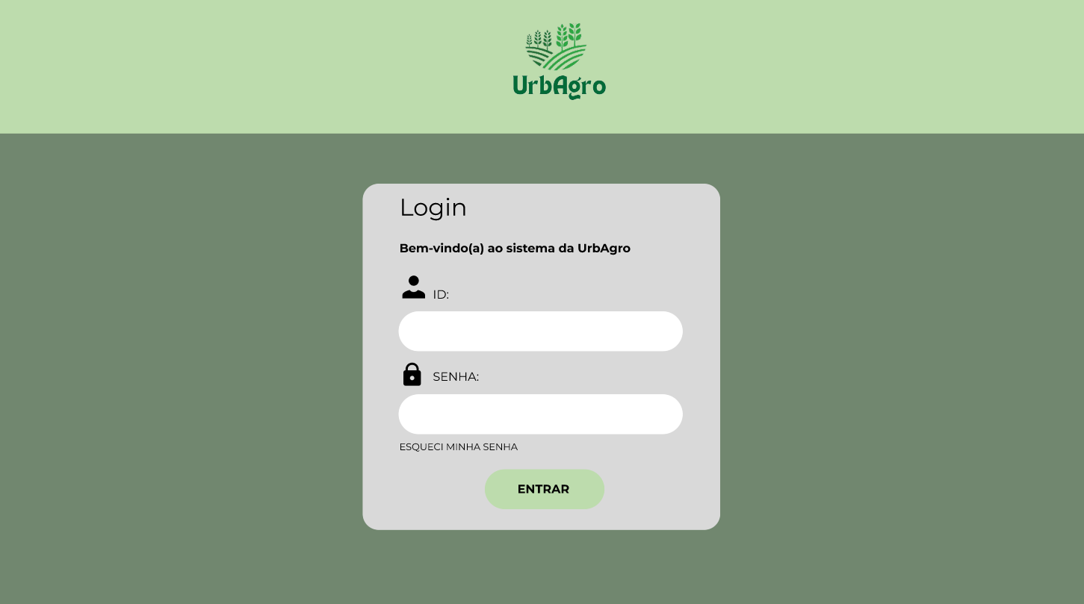

**Fonte:** Grupo de Desenvolvimento do Sistema.

## 4.2 Função “Esqueci Minha Senha”

Caso o funcionário não se lembre de sua senha, e seja necessário reseta-lá, é necessário clicar no botão “Esqueci Minha Senha” na tela de Login (Figura 2).

**Figura 2 - Botão “Esqueci Minha Senha”**

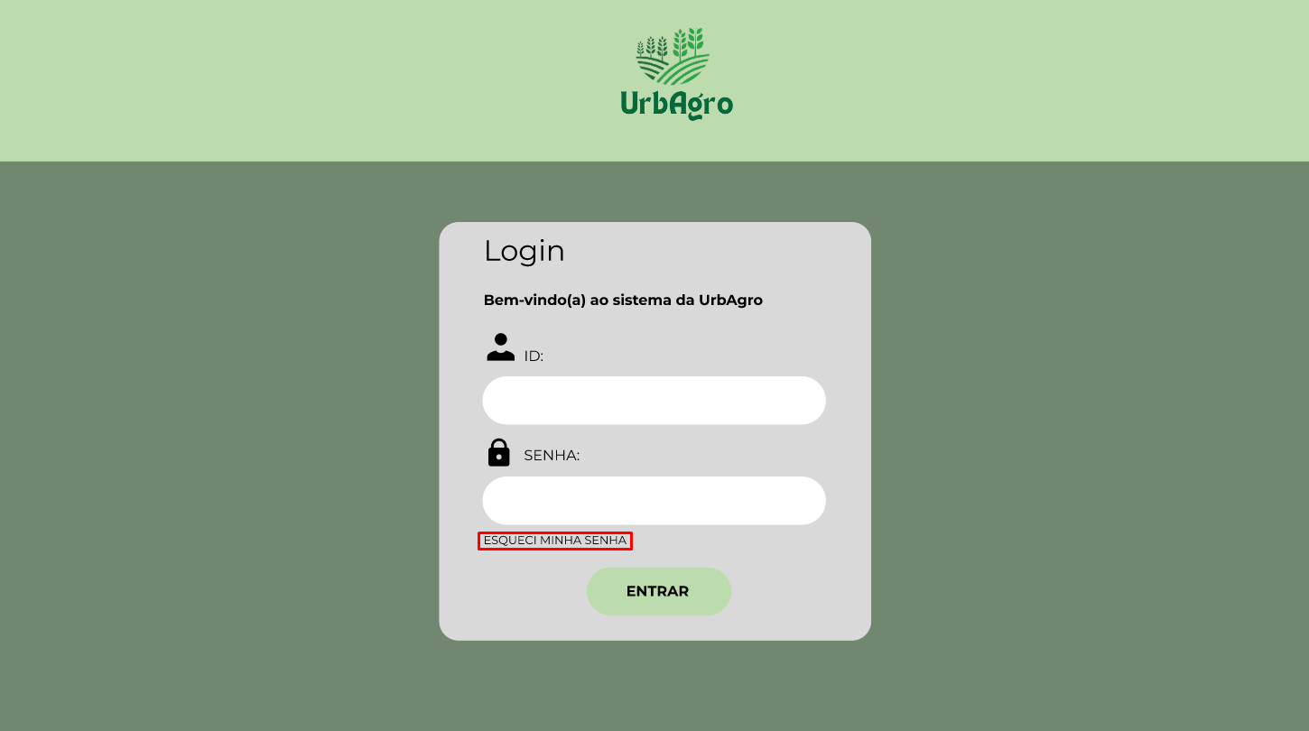

**Fonte:** Grupo de Desenvolvimento do Sistema.

Ao clicar nesse botão, o usuário será redirecionado para a página onde deverá inserir seu e-mail corporativo, e, após fornecer o e-mail, é necessário clicar no botão “Enviar” para que um link com as instruções para a troca da senha sejam enviadas para o e-mail fornecido (Figura 3).

**Figura 3 - Botão “Esqueci Minha Senha”**

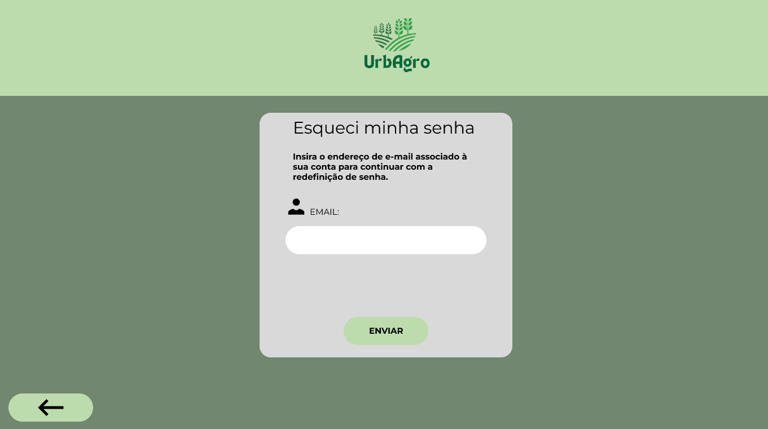

**Fonte:** Grupo de Desenvolvimento do Sistema.

Após informar o e-mail e o sistema enviar a nova senha, o usuário deverá clicar na “Seta” no canto inferior esquerdo do sistema para retornar a tela de login representada pela Figura 1.

# 5. TELA PRINCIPAL DO SISTEMA

Na tela principal do sistema, são representadas todas as funcionalidade presentes no sistema, sendo elas: “Fornecedores”, “Pedidos”, “Produtos”, “Equipe”, “Vendas”, e “Suporte”. Também está presente o botão onde é possível acessar o “Menu do Usuário” com suas informações (Figura 4), porém, é importante lembrar que o botão para acessar o “Menu do Usuário” está presente em todas as telas do sistema.

**Figura 4 - Tela Inicial**

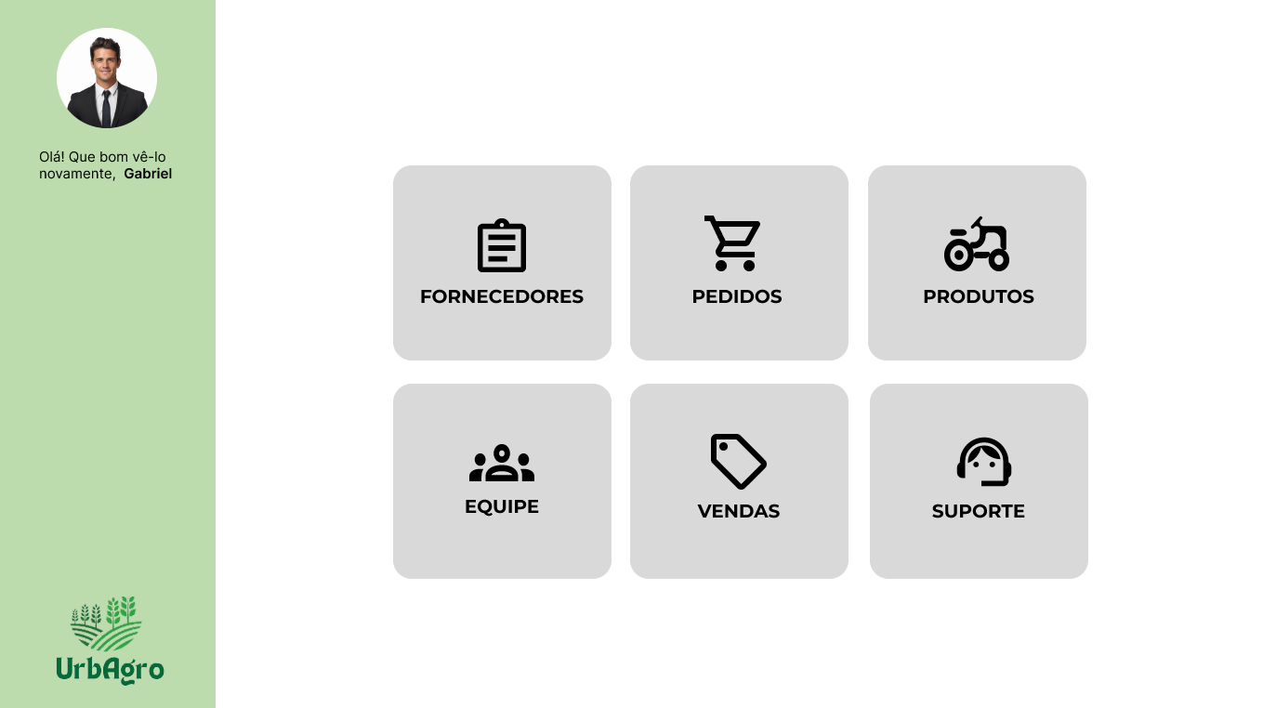

**Fonte:** Grupo de Desenvolvimento do Sistema.

## 5.1 Menu do Usuário

Em todas as telas do sistema, é possível clicar no botão de Menu do Usuário, indicado pela Figura 5, para acessar o menu do usuário.

**Figura 5 – Botão “Menu do Usuário”**

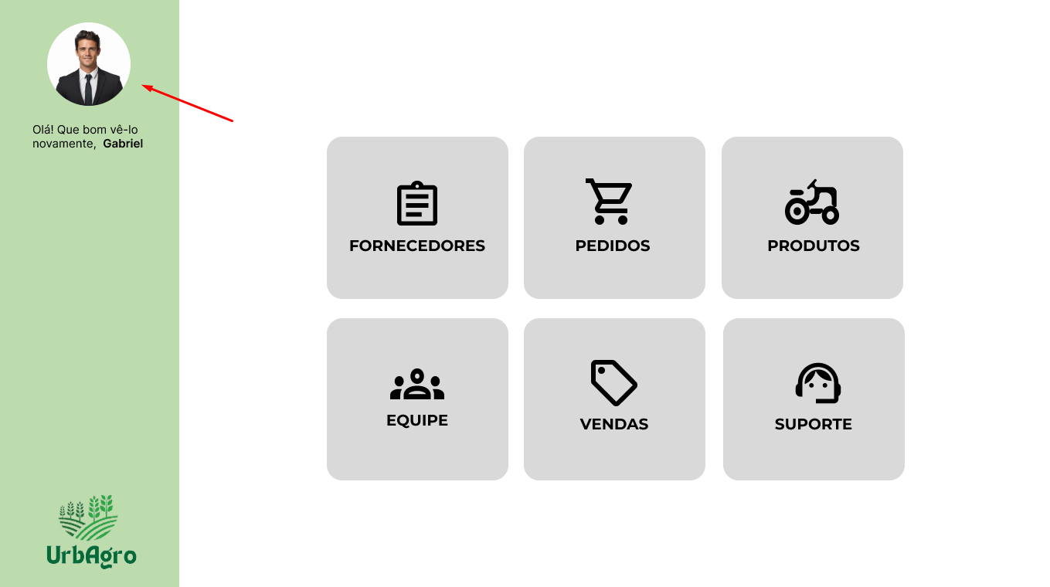

**Fonte:** Grupo de Desenvolvimento do Sistema.

Após clicar no botão para acessar o Menu do Usuário, aparecerá na tela um menu onde todas as informações do usuário que está com sua conta logada no sistema irão aparecer (Figura 6).

**Figura 6 - Menu do Usuário**

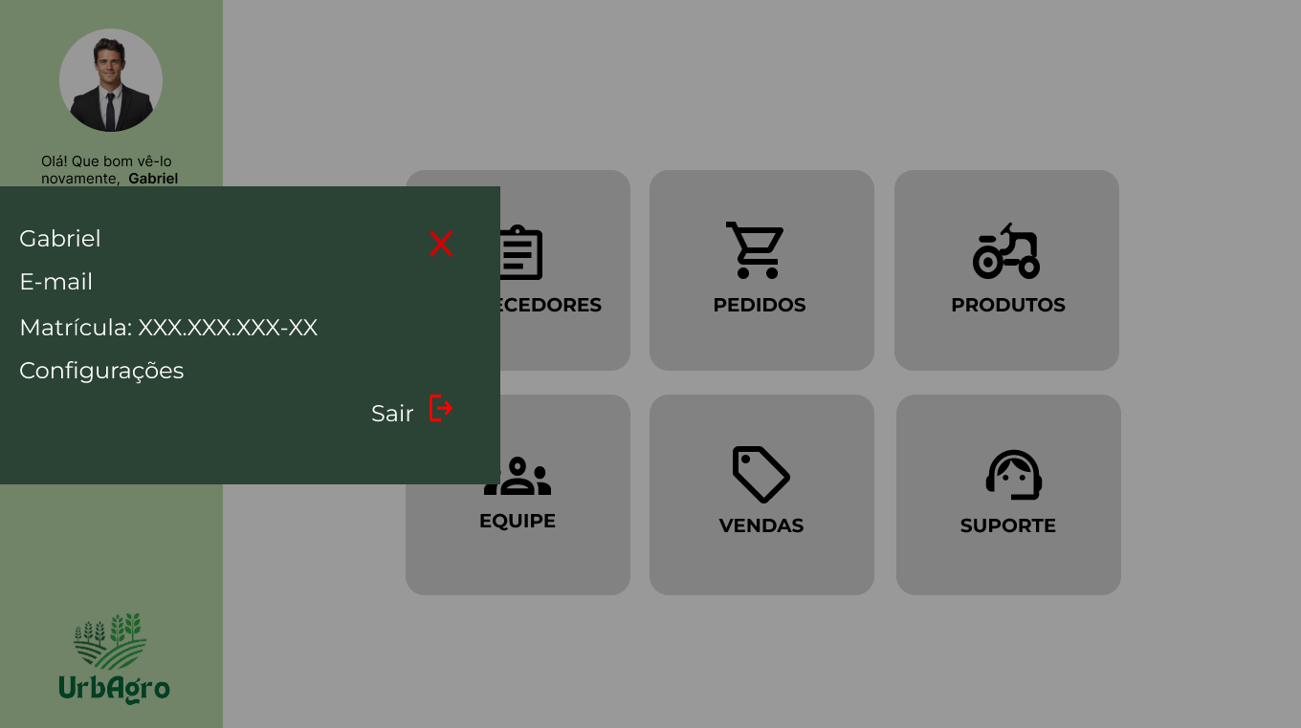

**Fonte:** Grupo de Desenvolvimento do Sistema.

Após abrir o menu do usuário, duas opções estarão disponíveis, a opção “X”, que tem como função fechar o menu flutuantes que lista as informações do usuário logado no sistema, e a opção “Sair”, que fechará o sistema.

Caso o usuário deseje sair do sistema, deverá clicar no ícone representado na Figura 7.

**Figura 7 - Sair do Sistema**

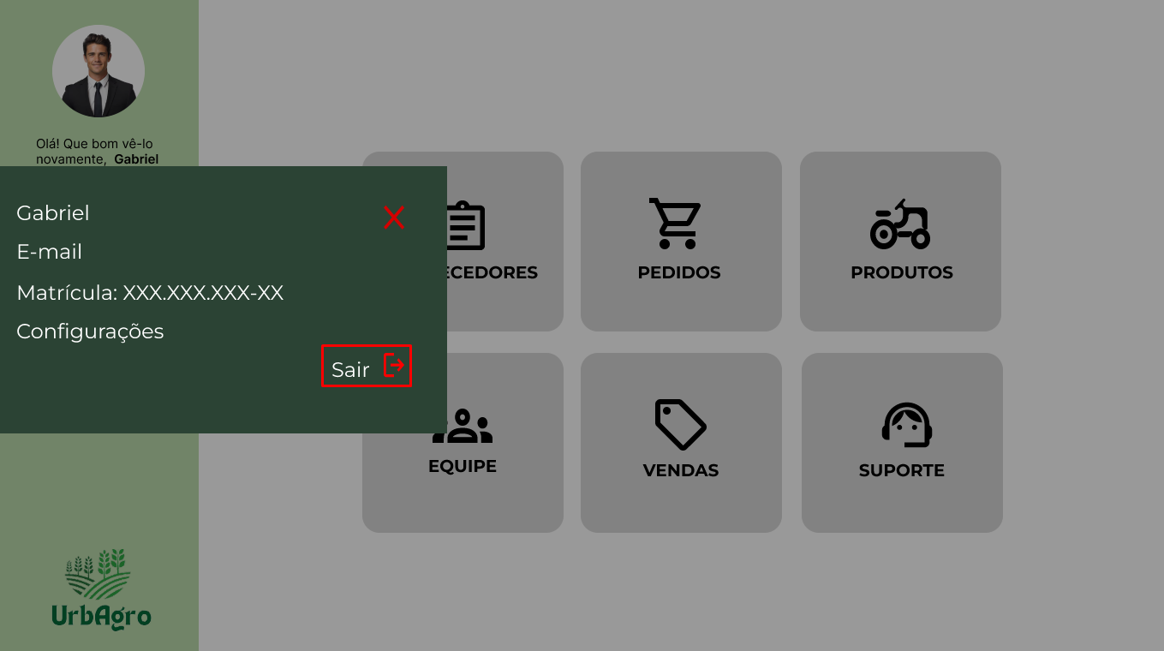

**Fonte:** Grupo de Desenvolvimento do Sistema.

Logo após clicar no botão de sair, o usuário deverá responder se deseja realmente fazer o logout ou não. Caso deseje, deverá clicar em “Sim”, caso não deseje fazer o logout, deverá clicar em “Não” (Figura 8).

**Figura 8 - Confirmação para Sair do Sistema**

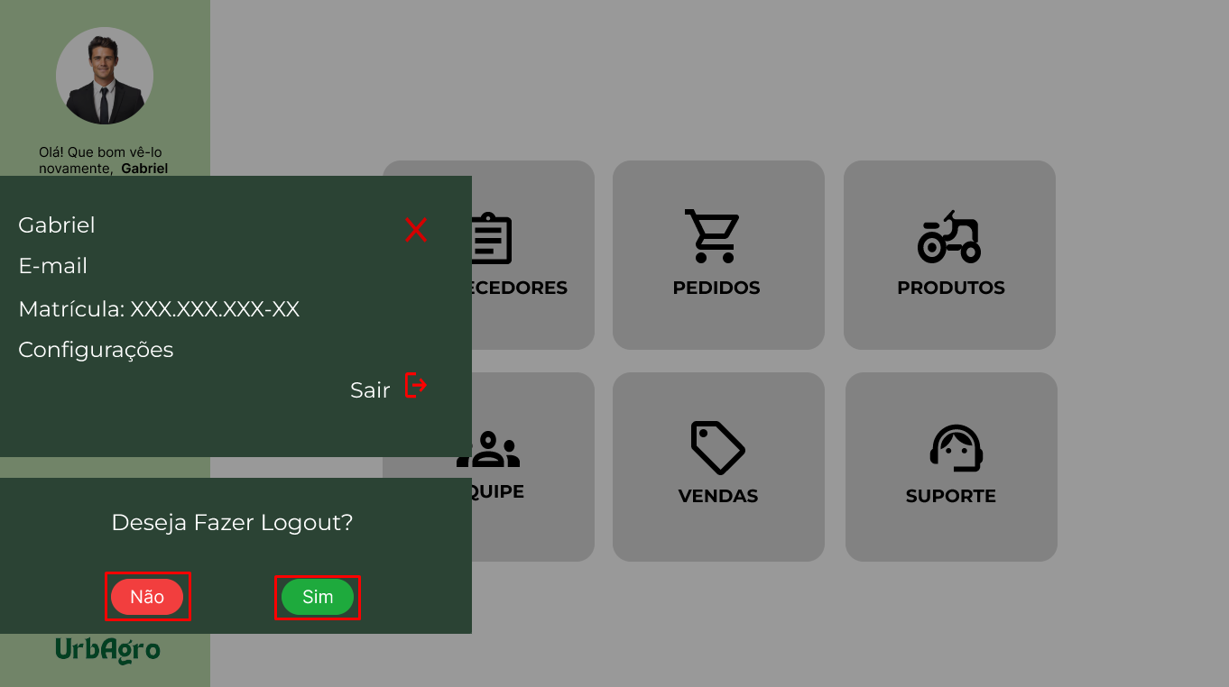

**Fonte:** Grupo de Desenvolvimento do Sistema.

Caso o usuário tenha clicado em “Sim” e confirmado o logout, o sistema retornará para a tela de login.

Caso o usuário tenha clicado em “Não”, o sistema fechará os dois menus flutuantes e retornará para a tela em que o usuário estava antes.

## 5.2 Função “Fornecedores”

Após acessar a tela inicial do programa, é possível clicar no botão de fornecedores representado pela Figura 9.

**Figura 9 - Botão Fornecedores**

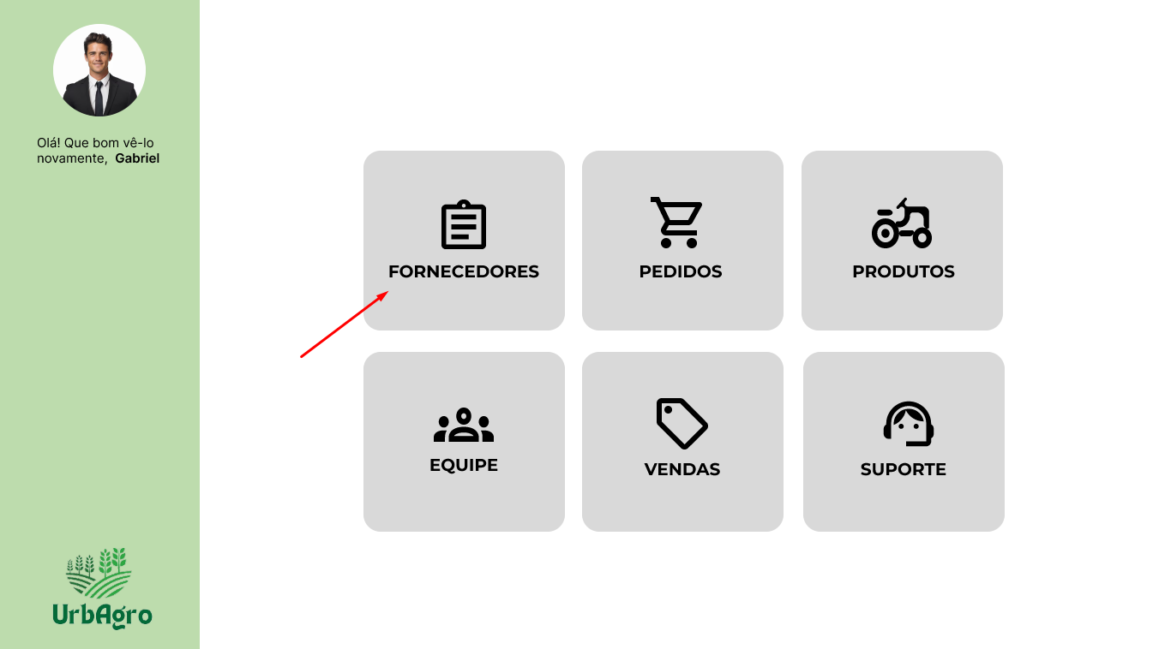

**Fonte:** Grupo de Desenvolvimento do Sistema.

Ao clicar no botão “Fornecedores”, o usuário será redirecionado para a tela que listará todos os fornecedores cadastrados no sistema (Figura 10).

**Figura 10 - Fornecedores**

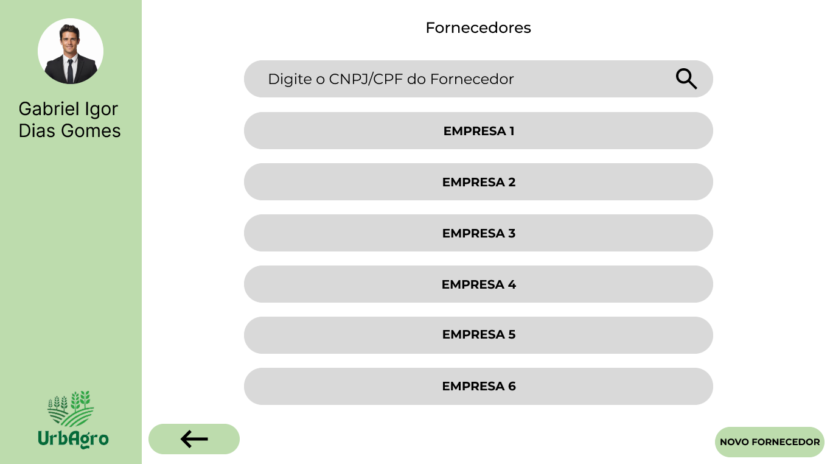

**Fonte:** Grupo de Desenvolvimento do Sistema.

Tendo acessado essa tela o usuário tem três opções, sendo elas “Visualizar as Informações de um Fornecedor Específico”, “Adicionar um Novo Fornecedor” ou “Retornar”.

## 5.2.1 Visualizar um Fornecedor Já Cadastrado

Para visualizar um fornecedor que já foi cadastrado, é necessário que o usuário clique no botão do fornecedor que deseja visualizar. Neste manual, utilizaremos a Empresa 1 como exemplo (Figura 11).

**Figura 11 - Visualizar um Fornecedores**

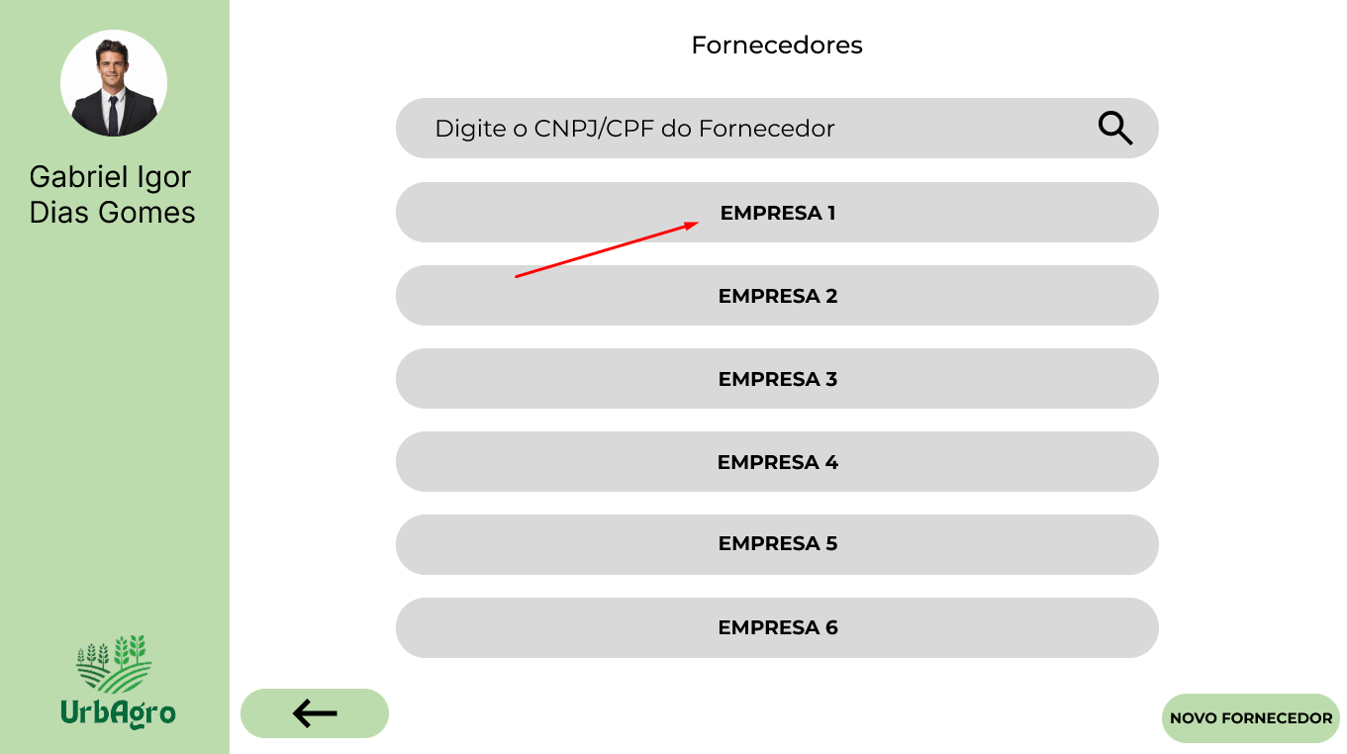

**Fonte:** Grupo de Desenvolvimento do Sistema.

O usuário tendo clicado no botão do fornecedor que deseja visualizar, ele será redirecionado para uma tela contendo todas as informações cadastradas daquele determinado fornecedor (Figura 12).

**Figura 12 - Dados do Fornecedor**

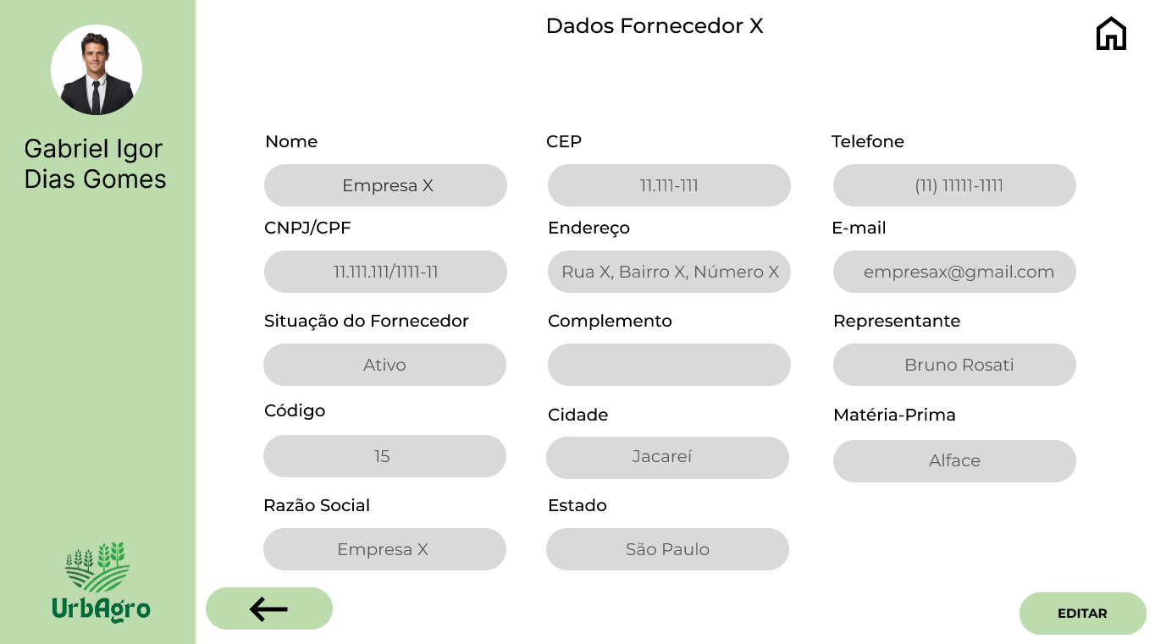

**Fonte:** Grupo de Desenvolvimento do Sistema.

## 5.2.2 Editar Dados de um Fornecedor Já Cadastrado

Caso seja necessário editar os dados de um fornecedor que já foi cadastrado, é necessário navegar até a área onde os dados do fornecedor são exibidos (Figura 12), e clicar no botão “Editar” (Figura 13), no canto inferior esquerdo da imagem.

**Figura 13 - Botão “Editar” Dados do Fornecedor**

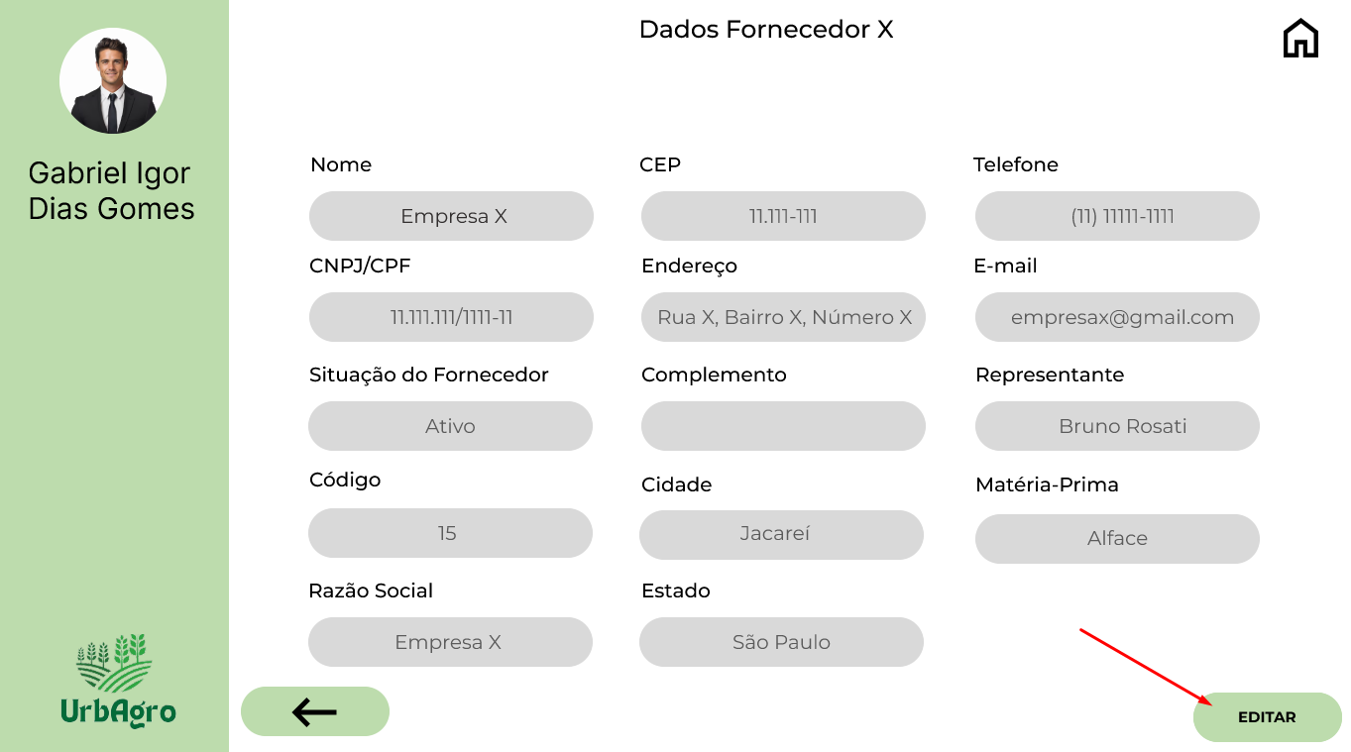

**Fonte:** Grupo de Desenvolvimento do Sistema.

Após clicar no botão de editar, o usuário será redirecionado para a página onde ele será capaz de alterar as informações que desejar do fornecedor.

Ao terminar as alterações, o usuário deverá clicar no botão “Salvar” no canto inferior direito da tela para salvar as edições realizadas (Figura 14).

**Figura 14 - Botão “Salvar” Edições nos Dados do Fornecedor**

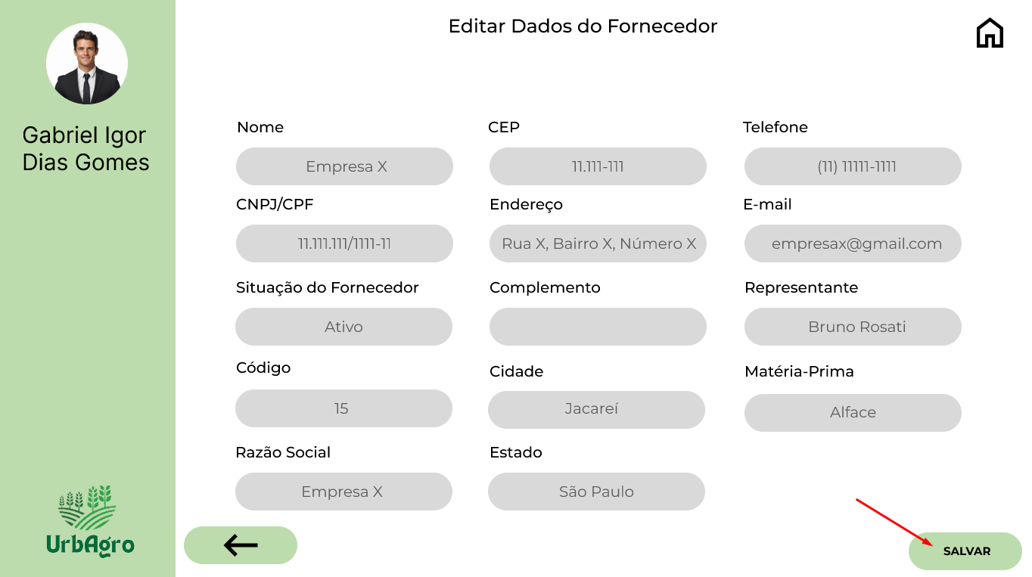

**Fonte:** Grupo de Desenvolvimento do Sistema.

Ao clicar em salvar, um menu flutuante irá abrir onde o usuário deverá confirmar se dejesa salvar as alterações no fornecedor. Caso deseje salvar, deve-se clicar em “Sim”, caso não deseje salvar as alterações, deve-se clicar em “Não” (Figura 15).

**Figura 15 - Confirmar Edições nos Dados do Fornecedor**

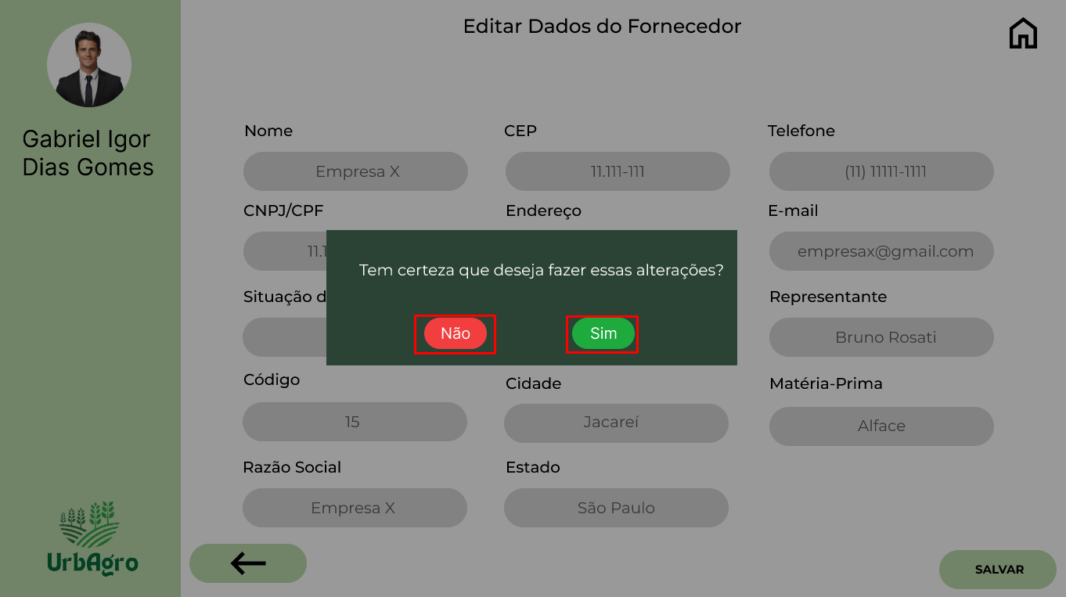

**Fonte:** Grupo de Desenvolvimento do Sistema.

Ao clicar em “Sim”, um menu flutuante irá abrir onde o usuário será informado que as alterações foram salvas. Após isso, é necessário clicar em “Ok” para prosseguir (Figura 16).

**Figura 16 - Confirmação da Edição nos Dados do Fornecedor**

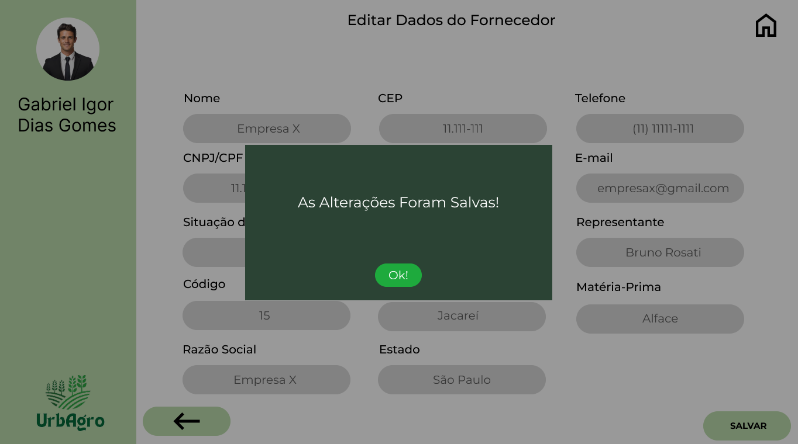

**Fonte:** Grupo de Desenvolvimento do Sistema.

Ao confirmar as alterações, o menu flutuante irá se fechar e o programa retornará a tela de “Edição de Dados do Fornecedor” (Figura 13), onde o usuário terá duas escolhas, clicar na “Seta” para retornar à tela de “Dados do Fornecedor” ou clicar no símbolo de “Home” para retornar a “Tela Inicial” (Figura 17).

**Figura 17 - Botão “Home” e “Retornar”**

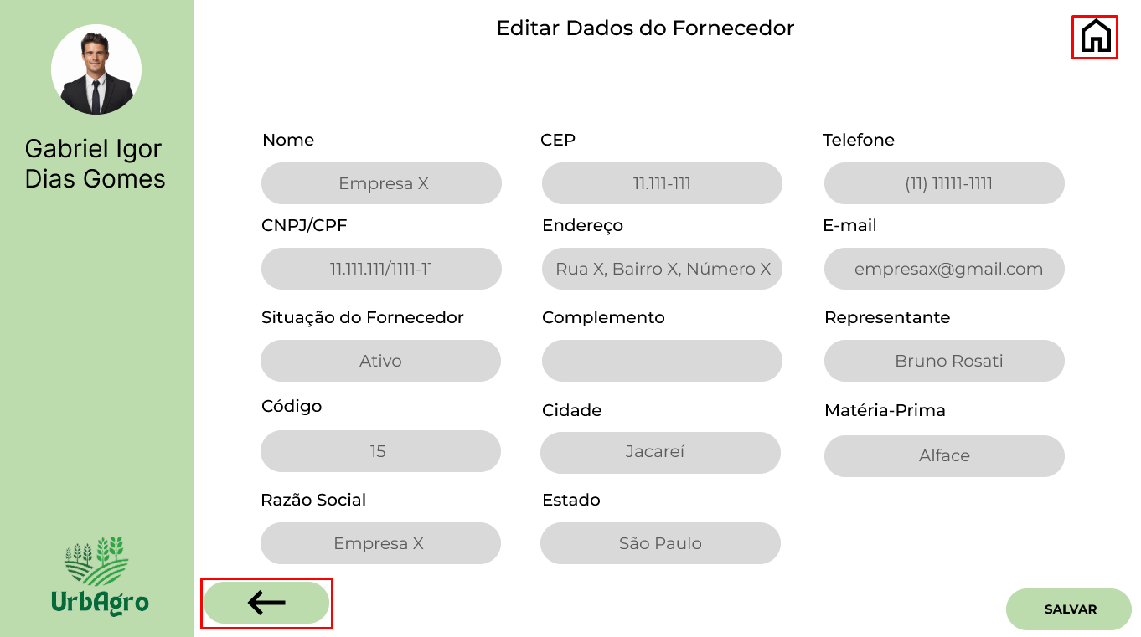

**Fonte:** Grupo de Desenvolvimento do Sistema.

Ao clicar no botão “Home”, o usuário será redirecionado para a tela inicial, representada pela Figura 4.

Porém, caso o usuário clique na “Seta”, o programa irá retornar para a tela de “Dados do Fornecedor”, representado pela Figura 12.

Na tela de “Dados do Fornecedor”, as mesmas duas opções estão presentes, de selecionar o botão “Home” ou a “Seta”. Caso o usuário selecione o botão “Home”, ele será redirecionado para a tela inicial, representada pela Figura 4.

Caso ele selecione a “Seta”, ele retornará para a da dados do fornecedor, representada pela Figura 13.

## 5.2.3 Cadastrar Novo Fornecedor

Para cadastrar um novo fornecedor, é preciso que o usuário vá até a tela de “Fornecedores”, representada pela Figura 10, e clique no botão “Novo Fornecedor” (Figura 18).

**Figura 18 - Botão “Novo Fornecedor”**

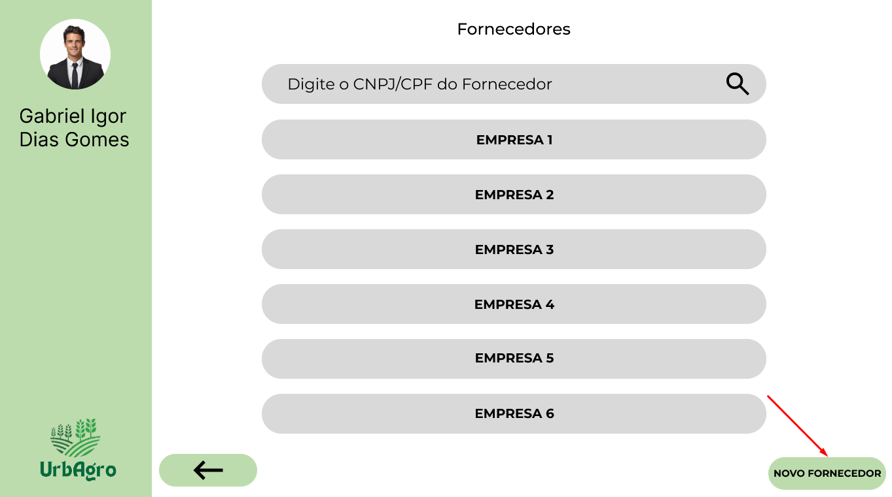

**Fonte:** Grupo de Desenvolvimento do Sistema.

Ao clicar no botão, o programa redirecionará para a tela onde é possível inserir todos os dados para cadastro de um novo fornecedor (Figura 19).

**Figura 19 - Cadastro de Novo Fornecedor**

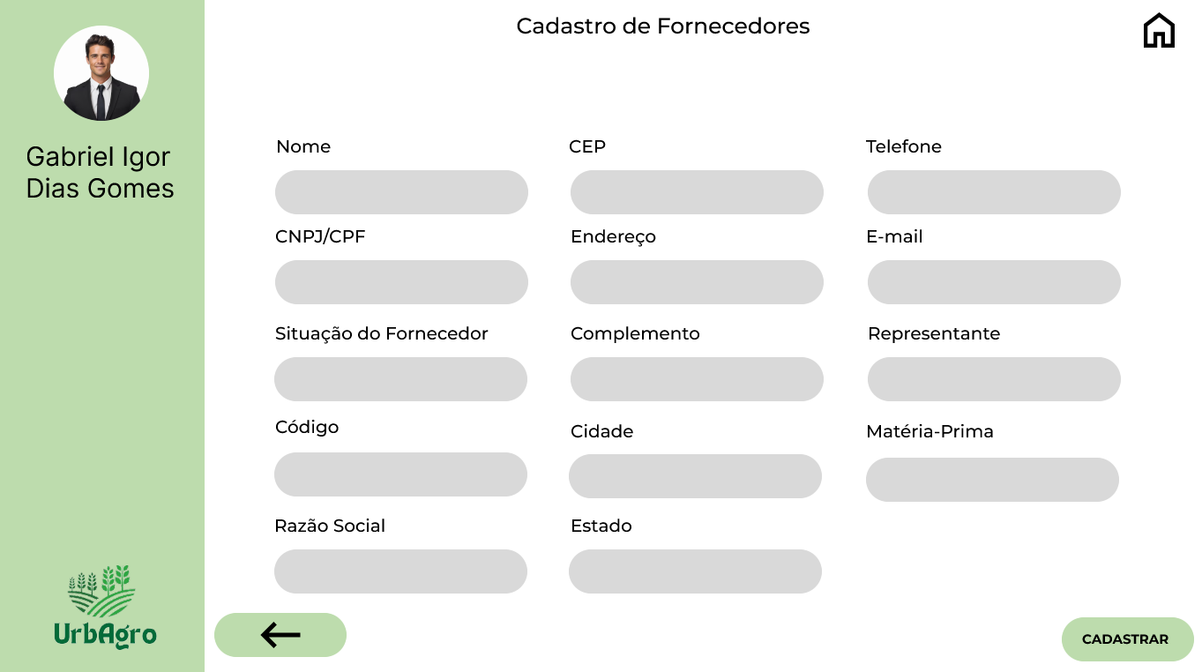

**Fonte:** Grupo de Desenvolvimento do Sistema.

Após ter preenchido todas as informações do novo fornecedor corretamente, o usuário deve clicar no botão “Cadastrar” para cadastrar o novo fornecedor. Ao clicar em cadastrar, um menu flutuante irá aparecer, onde o usuário deverá informar se deseja cadastrar esse novo fornecedor, caso ele deseje, deverá clicar em “Sim”, caso não, deve clicar em “Não” (Figura 20).

**Figura 20 - Confirmação de Cadastro**

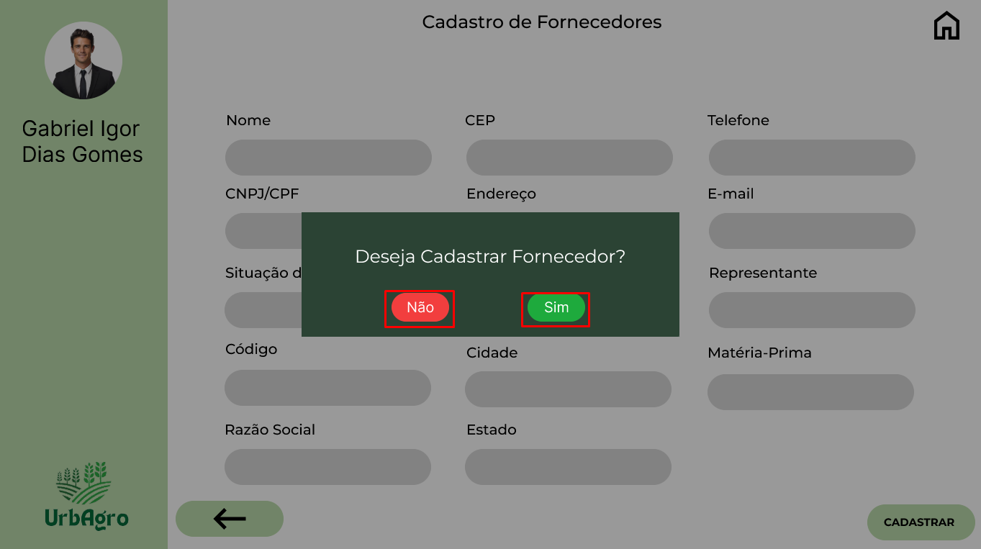

**Fonte:** Grupo de Desenvolvimento do Sistema.

Caso o usuário tenha confirmado o cadastro, uma tela com um menu flutuante informando que o cadastro ocorreu com sucesso irá aparecer. Para prosseguir, o usuário deverá clicar no botão “Ok!” representado na Figura 21.

**Figura 21 - Menu Cadastro Realizado com Sucesso**

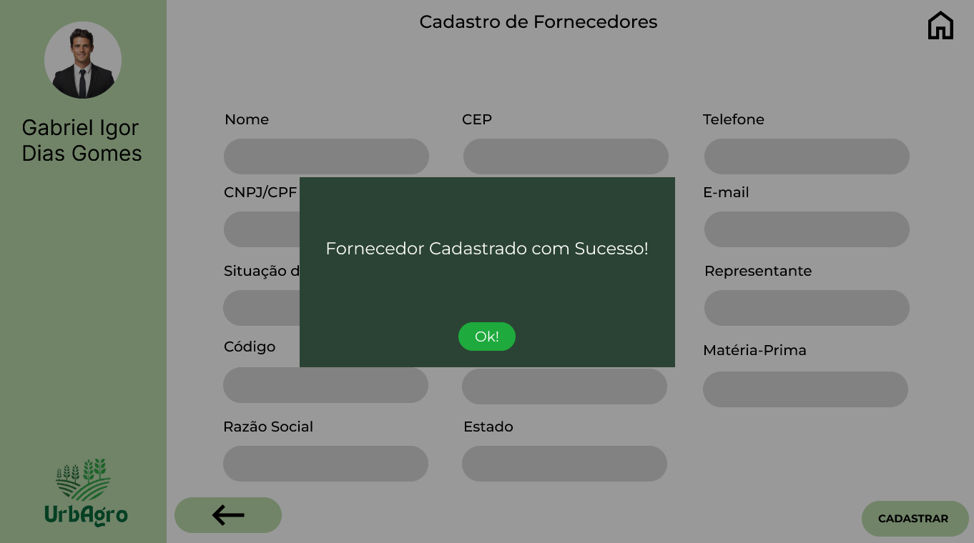

**Fonte:** Grupo de Desenvolvimento do Sistema.

Ao confirmar o cadastro, o menu flutuante irá se fechar e o programa retornará a tela de “Cadastro de Fornecedores”, onde o usuário terá duas escolhas, clicar na “Seta” para retornar à tela de “Fornecedores” ou clicar no símbolo de “Home” para retornar a “Tela Inicial” (Figura 22).

**Figura 22 - Botão “Home” e “Retornar”**

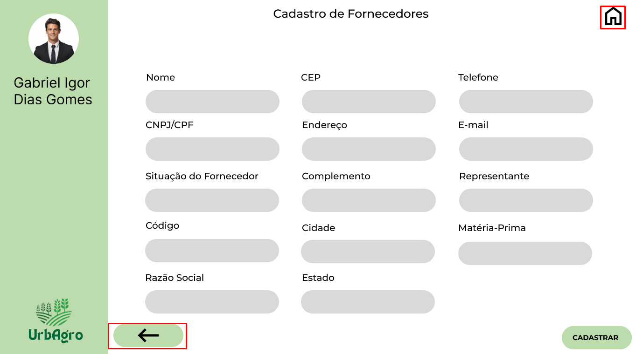

**Fonte:** Grupo de Desenvolvimento do Sistema.

Ao clicar no botão “Home”, o usuário será redirecionado para a tela inicial, representada pela Figura 4.

Porém, caso o usuário clique na “Seta”, o programa irá retornar para a tela de “Fornecedores”, representado pela Figura 10.

Na tela de “Fornecedores”, o botão de “Seta” está presente novamente, caso o usuário selecione o mesmo, ele retornará para a tela inicial, representada pela Figura 4.

## 5.3 Função “Pedidos”

Na função “Pedidos”, o usuário pode consultar os pedidos existentes, incluir novos pedidos, mudar o status de pedidos existentes e excluir um pedido.

## 5.3.1 Visualizar um Pedido Já Cadastrado

Para visualizar a lista de pedidos do sistema, basta que o usuário clique na opção de pedidos, representada pela Figura 23, presente na tela inicial.

**Figura 23 - Botão “Pedidos”**

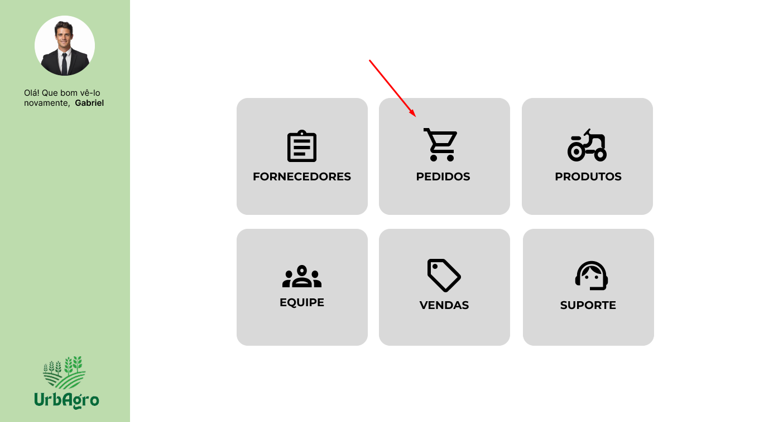

**Fonte:** Grupo de Desenvolvimento do Sistema.

Ao acessar a aba de pedidos, o usuário será capaz de visualizar todos os pedidos presentes no sistema naquele momento. Nesta tela, existem as opções de “Visualizar os Detalhes de um Pedido”, “Incluir um Novo Pedido” e “Retornar”. Todas as funcionalidades estão representadas pela Figura 24.

**Figura 24 - Lista de Pedidos**

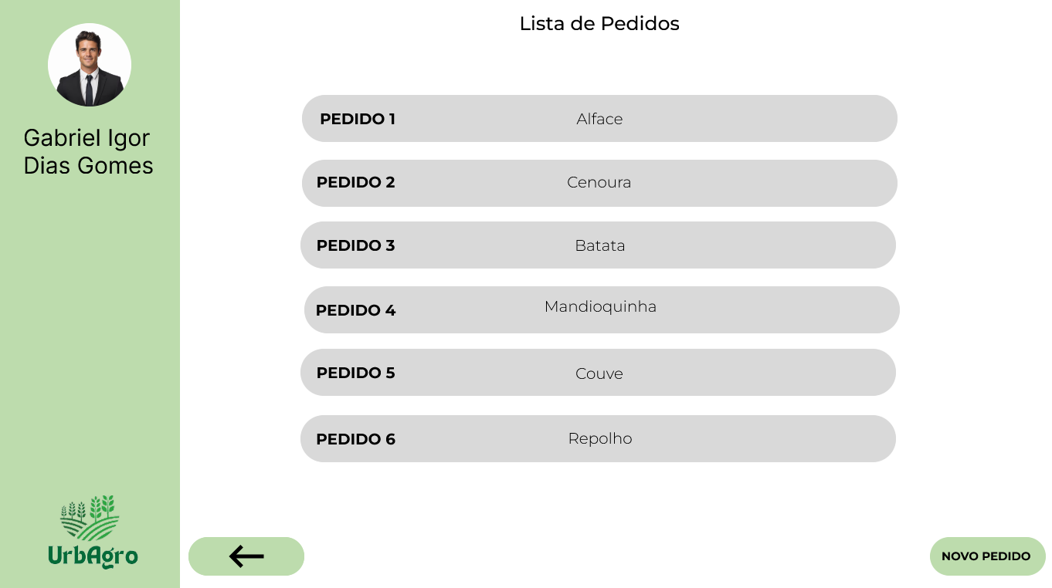

**Fonte:** Grupo de Desenvolvimento do Sistema.

Caso o usuário deseje visualizar um pedido em específico, ele pode clicar no pedido que deseja visualizar, no seguinte exemplo mostraremos os dados do “Pedido 1” (Figura 25).

**Figura 25 - Visualizar um Pedido**

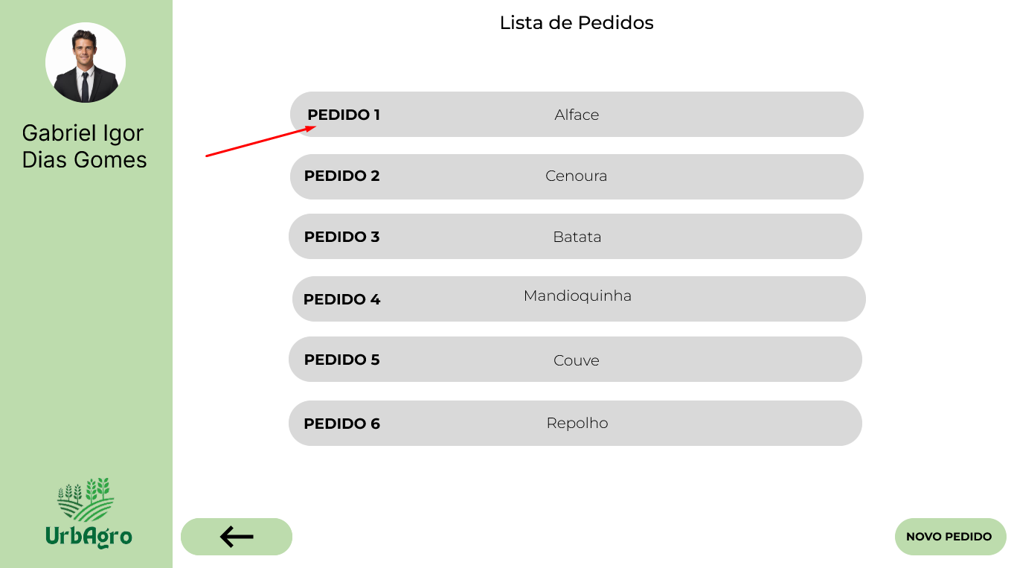

**Fonte:** Grupo de Desenvolvimento do Sistema.

Ao clicar no pedido desejado, suas informações serão exibidas na tela, assim como representado pela Figura 26.

**Figura 26 - Informações de um Pedido**

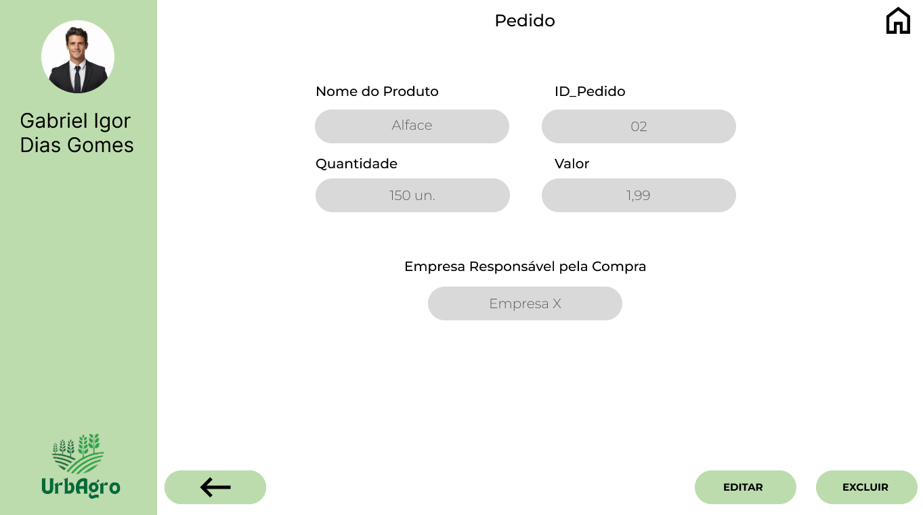

**Fonte:** Grupo de Desenvolvimento do Sistema.

## 5.3.2 Editar Dados de um Pedido Já Cadastrado

Caso haja necessidade, o usuário pode clicar no botão “Editar”, representado pela Figura 27.

**Figura 27 - Botão “Editar” Pedido**

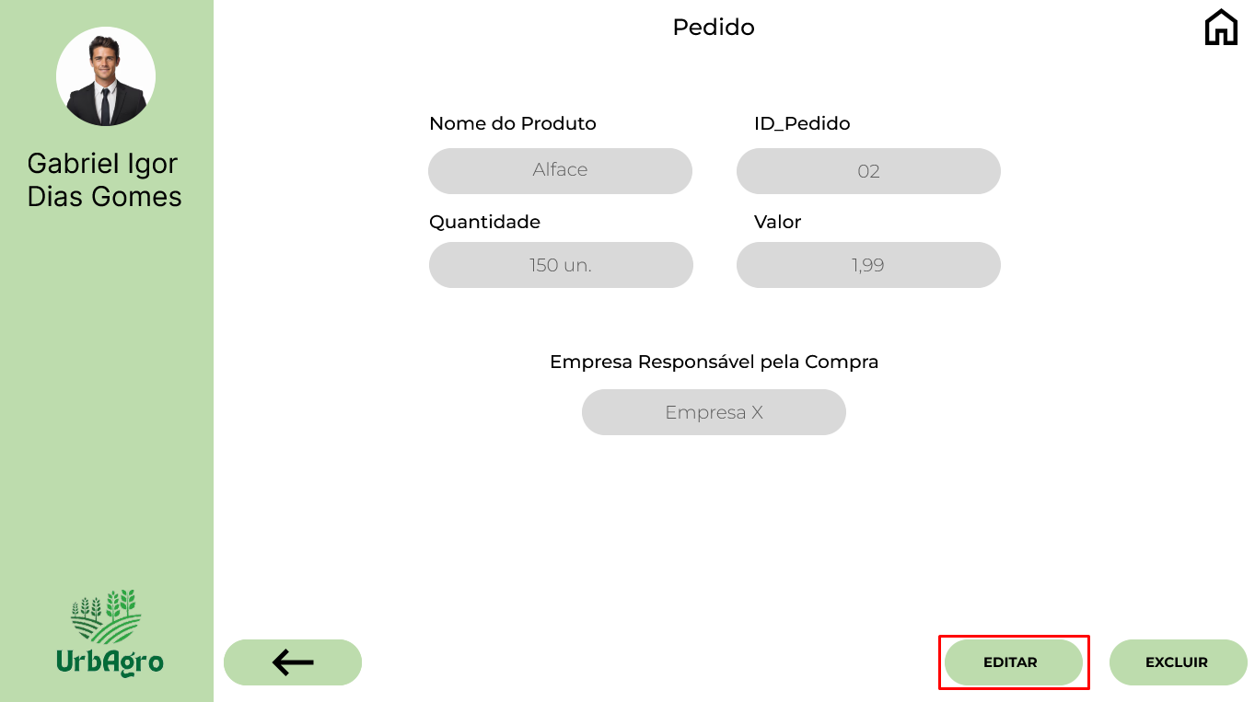

**Fonte:** Grupo de Desenvolvimento do Sistema.

Após clicar no botão de editar, o usuário será redirecionado para a página onde ele será capaz de alterar as informações que desejar do pedido.

Ao terminar as alterações, o usuário deverá clicar no botão “Salvar” no canto inferior direito da tela para salvar as edições realizadas (Figura 28).

**Figura 28 - Salvar Edições no Pedido**

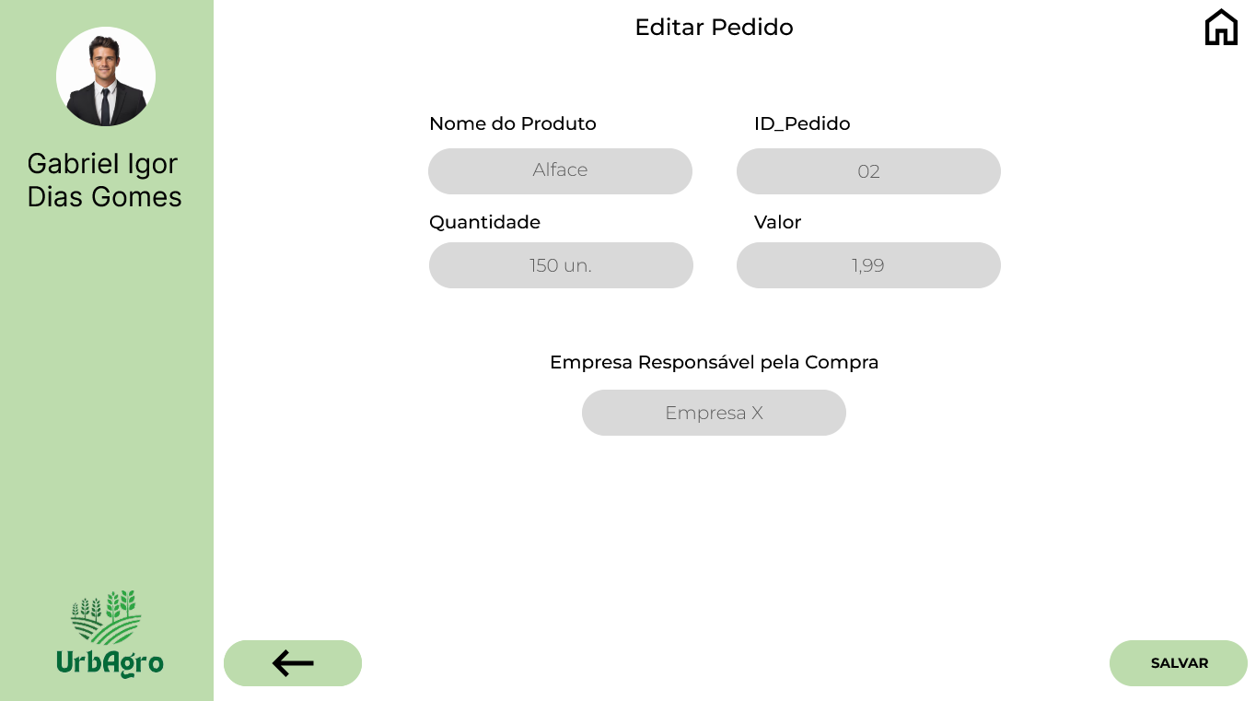

**Fonte:** Grupo de Desenvolvimento do Sistema.

Após clicar em “Salvar”, um menu flutuante irá aparecer, onde o usuário deverá informar se deseja salvar as edições no pedido, caso ele deseje, deverá clicar em “Sim”, caso não, deve clicar em “Não” (Figura 29).

**Figura 28 - Confirmar Edições no Pedido**

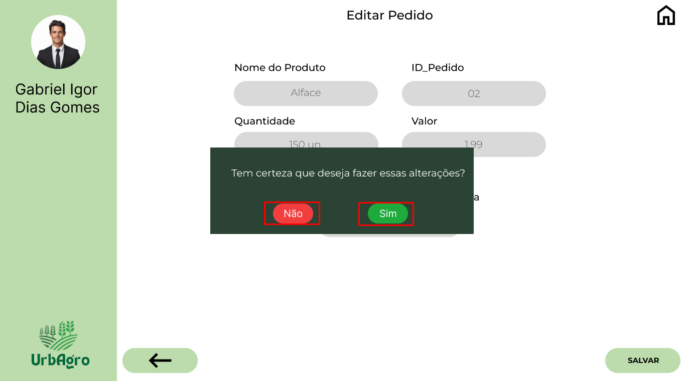

**Fonte:** Grupo de Desenvolvimento do Sistema.

Caso o usuário tenha confirmado as edições, uma tela com um menu flutuante informando que as edições ocorreram com sucesso irá aparecer. Para prosseguir, o usuário deverá clicar no botão “Ok!” representado na Figura 29.

**Figura 29 - Salvar as Edições no Pedido**

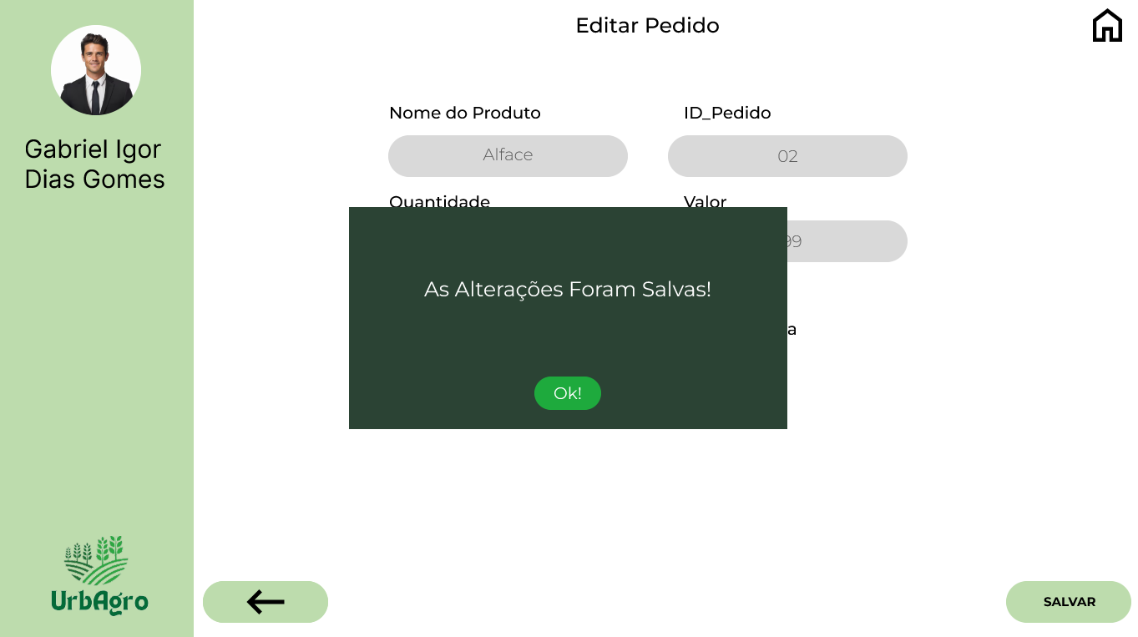

**Fonte:** Grupo de Desenvolvimento do Sistema.

Ao clicar em “Ok!”, o menu flutuante irá se fechar e o programa retornará a tela de “Editar Pedido”, onde o usuário terá duas escolhas, clicar na “Seta” para retornar à tela de “Lista de Pedidos” ou clicar no símbolo de “Home” para retornar a “Tela Inicial” (Figura 30).

**Figura 30 - Botão "Home" e "Retornar"**

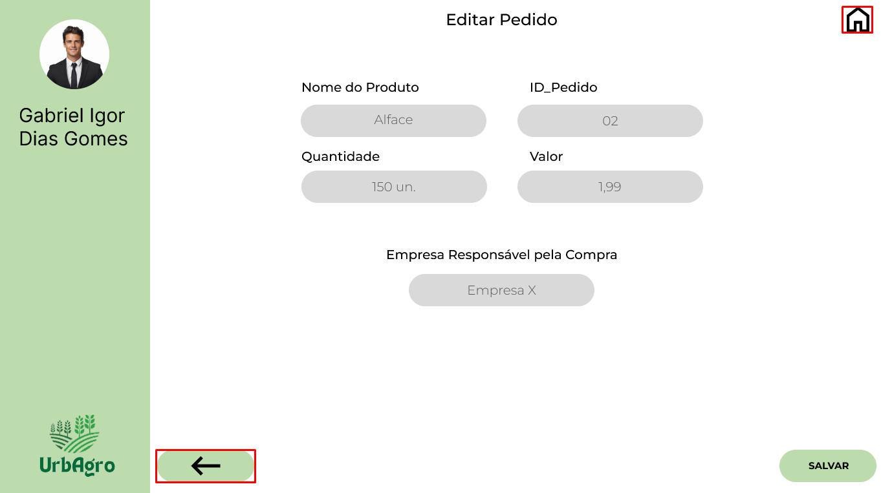

**Fonte:** Grupo de Desenvolvimento do Sistema.

Ao clicar no botão “Home”, o usuário será redirecionado para a tela inicial, representada pela Figura 4.

Porém, caso o usuário clique na “Seta”, o programa irá retornar para a tela de “Lista de Pedidos”, representado pela Figura 24.

Na tela de “Lista de Pedidos”, o botão de “Seta” está presente novamente, caso o usuário selecione o mesmo, ele retornará para a tela inicial, representada pela Figura 4.

## 5.3.3 Cadastrar Novo Pedido

Para cadastrar um novo pedido, o usuário deve ir até a tela de “Lista de Pedidos” representada pela Figura 24, e clicar no botão “Novo Pedido” no canto inferior direito da tela (Figura 31).

**Figura 31 - Botão "Novo Pedido"**

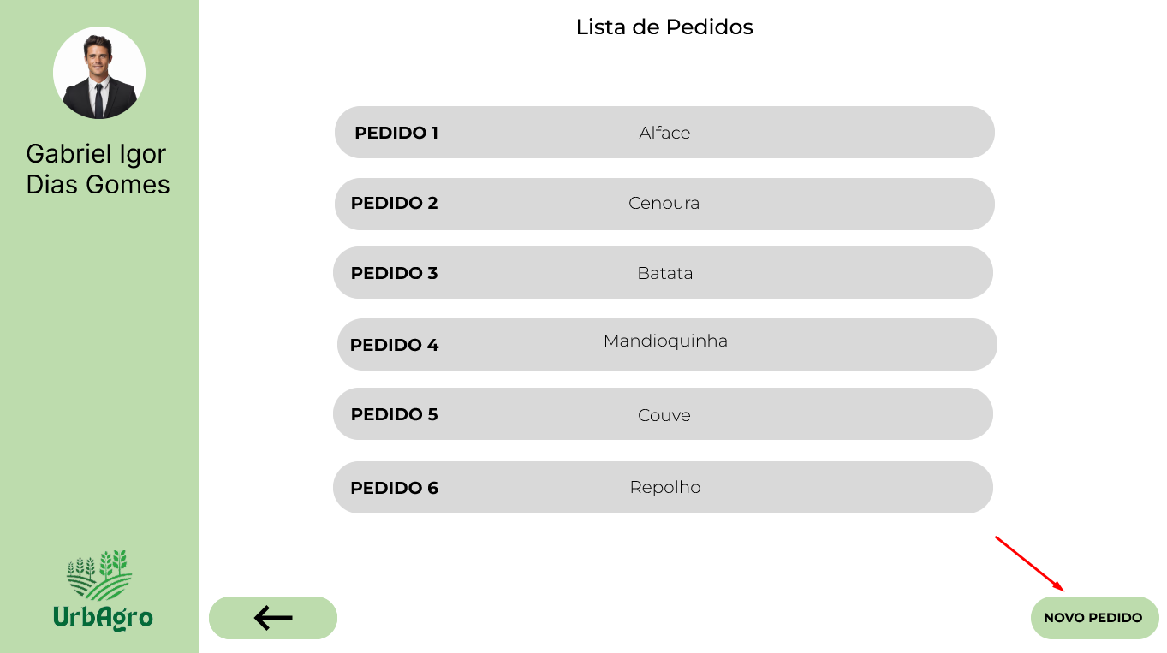

**Fonte:** Grupo de Desenvolvimento do Sistema.

Ao clicar, o usuário será redirecionado para a página onde poderá incluir as informações do pedido que deseja realizar (Figura 32).

**Figura 32 - Adicionar Novo Pedido**

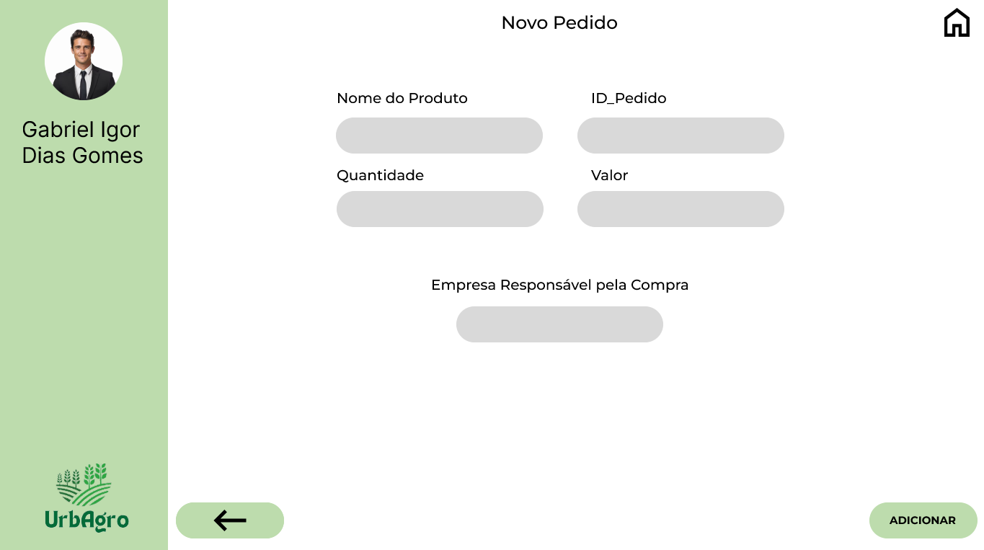

**Fonte:** Grupo de Desenvolvimento do Sistema.

Após ter preenchido todas as informações do novo pedido corretamente, o usuário deve clicar no botão “Cadastrar” para cadastrar o novo pedido. Ao clicar em cadastrar, um menu flutuante irá aparecer, onde o usuário deverá informar se deseja cadastrar esse novo pedido, caso ele deseje, deverá clicar em “Sim”, caso não, deve clicar em “Não” (Figura 33).

**Figura 33 - Confirmação de Pedido**

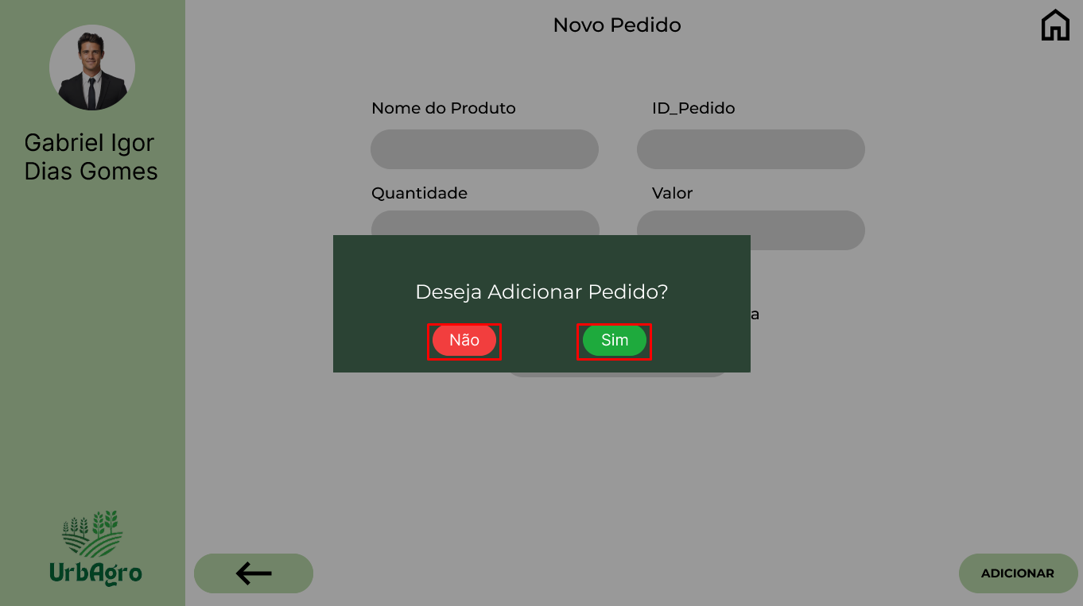

**Fonte:** Grupo de Desenvolvimento do Sistema.

Caso o usuário tenha confirmado o novo pedido, uma tela com um menu flutuante informando que o pedido foi adicionado com sucesso irá aparecer. Para prosseguir, o usuário deverá clicar no botão “Ok!” representado na Figura 34.

**Figura 34 - Pedido Adicionado com Sucesso**

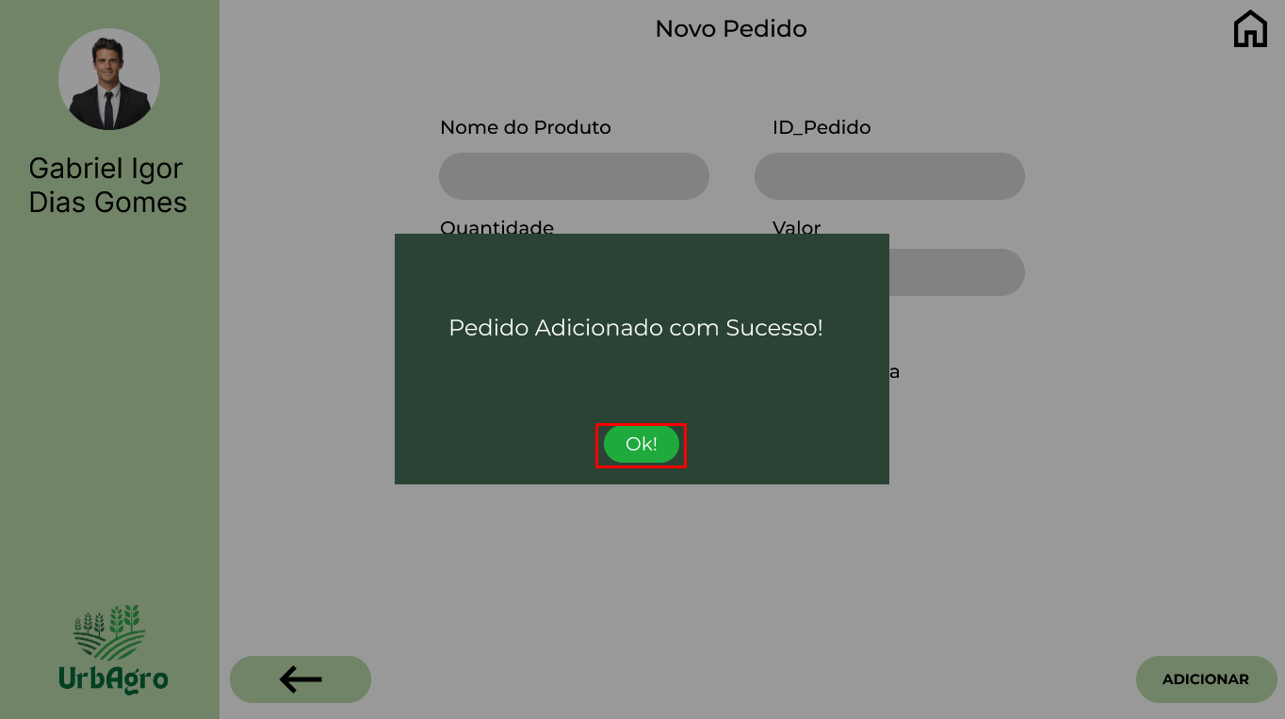

**Fonte:** Grupo de Desenvolvimento do Sistema.

Ao confirmar o pedido, o menu flutuante irá se fechar e o programa retornará a tela de “Novo Pedido”, onde o usuário terá duas escolhas, clicar na “Seta” para retornar à tela de “Lista de Pedidos” ou clicar no símbolo de “Home” para retornar a “Tela Inicial” (Figura 35).

**Figura 35 - Botão “Home” e “Retornar”**

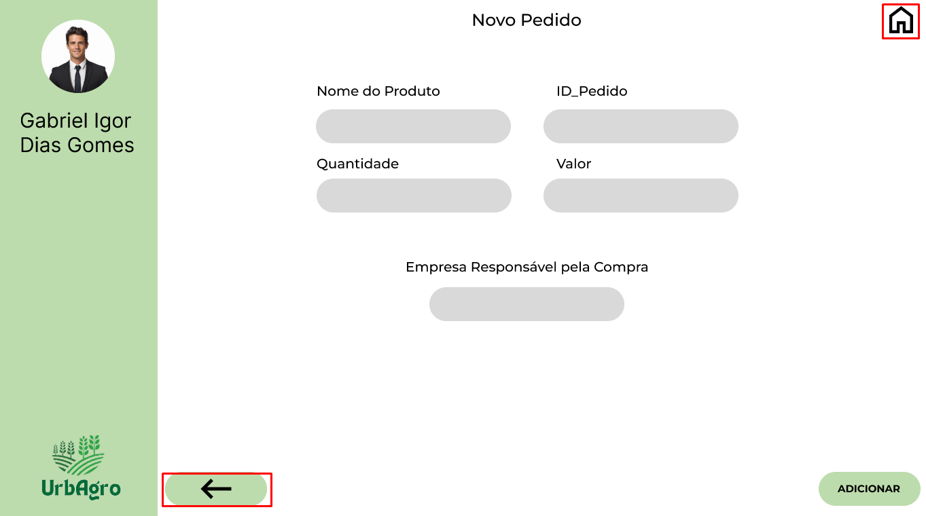

**Fonte:** Grupo de Desenvolvimento do Sistema.

Ao clicar no botão “Home”, o usuário será redirecionado para a tela inicial, representada pela Figura 4.

Porém, caso o usuário clique na “Seta”, o programa irá retornar para a tela de “Lista de Pedidos”, representado pela Figura 24.

Na tela de “Lista de Pedidos”, o botão de “Seta” está presente novamente, caso o usuário selecione o mesmo, ele retornará para a tela inicial, representada pela Figura 4.

## 5.3.4 Excluir um Pedido Existente

Para excluir um pedido, o usuário deve navegar até a página “Lista de Pedidos”, representado pela Figura 24, e selecionar o pedido que deseja excluir. Neste exemplo utilizaremos o pedido (Figura 36).

**Figura 36 - Selecionando Pedido para Exclusão**

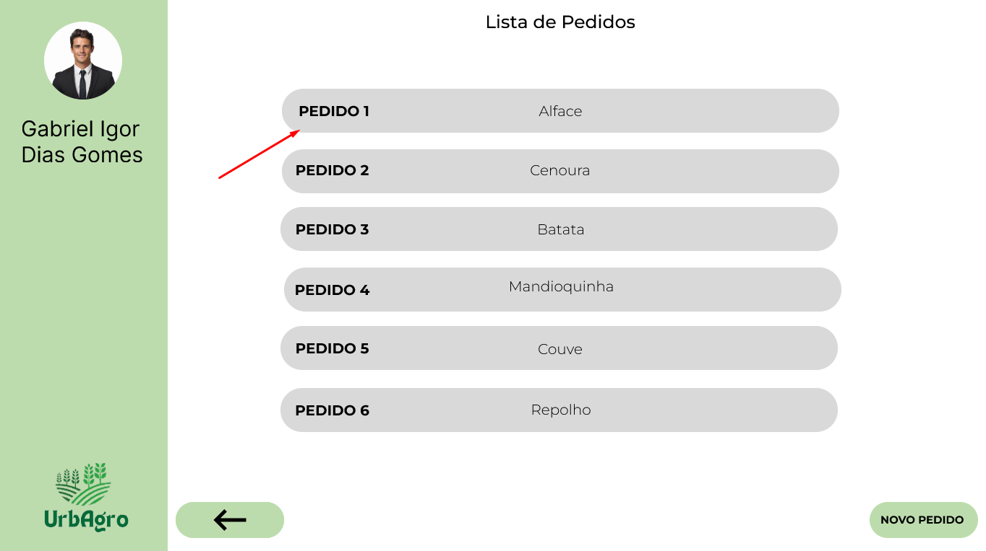

**Fonte:** Grupo de Desenvolvimento do Sistema.

Após abrir o pedido que deseja excluir, o usuário deverá clicar no botão “Excluir” no canto inferior da tela, representado pela figura 37.

**Figura 37 - Botão “Excluir”**

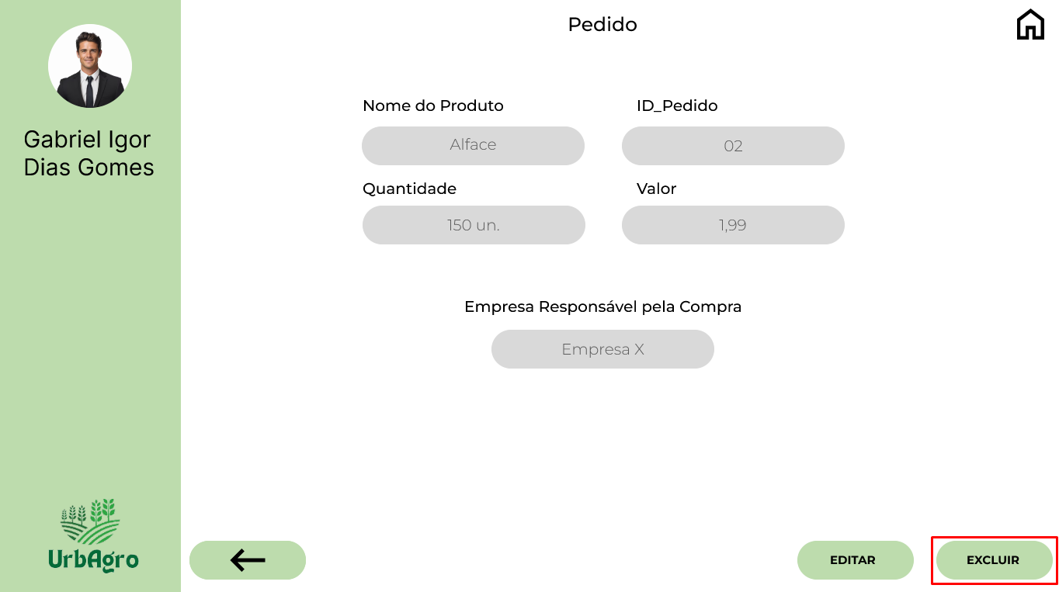

**Fonte:** Grupo de Desenvolvimento do Sistema.

Após clicar em “Excluir”, um menu flutuante irá aparecer, onde o usuário deverá informar se deseja excluir o pedido, caso ele deseje, deverá clicar em “Sim”, caso não, deve clicar em “Não” (Figura 38).

**Figura 38 - Confirmação da Exclusão do Pedido**

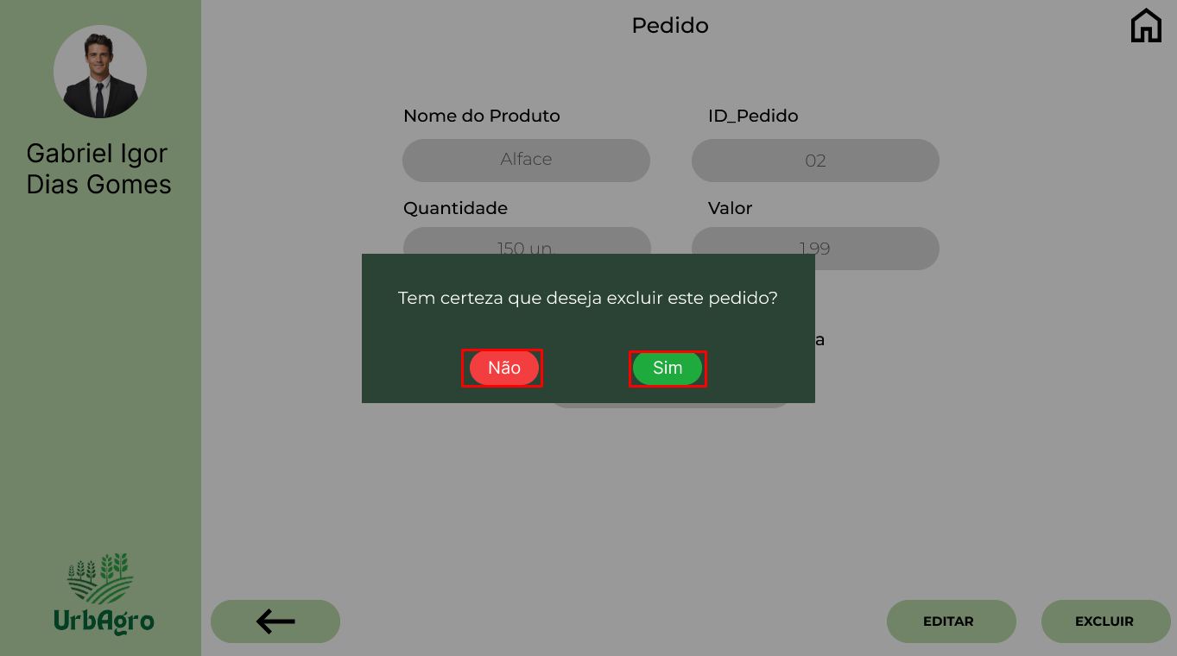

**Fonte:** Grupo de Desenvolvimento do Sistema.

Caso o usuário tenha confirmado as edições, uma tela com um menu flutuante informando que a exclusão ocorreu com sucesso irá aparecer. Para prosseguir, o usuário deverá clicar no botão “Ok!” representado na Figura 39.

**Figura 39 - Exclusão do Pedido**

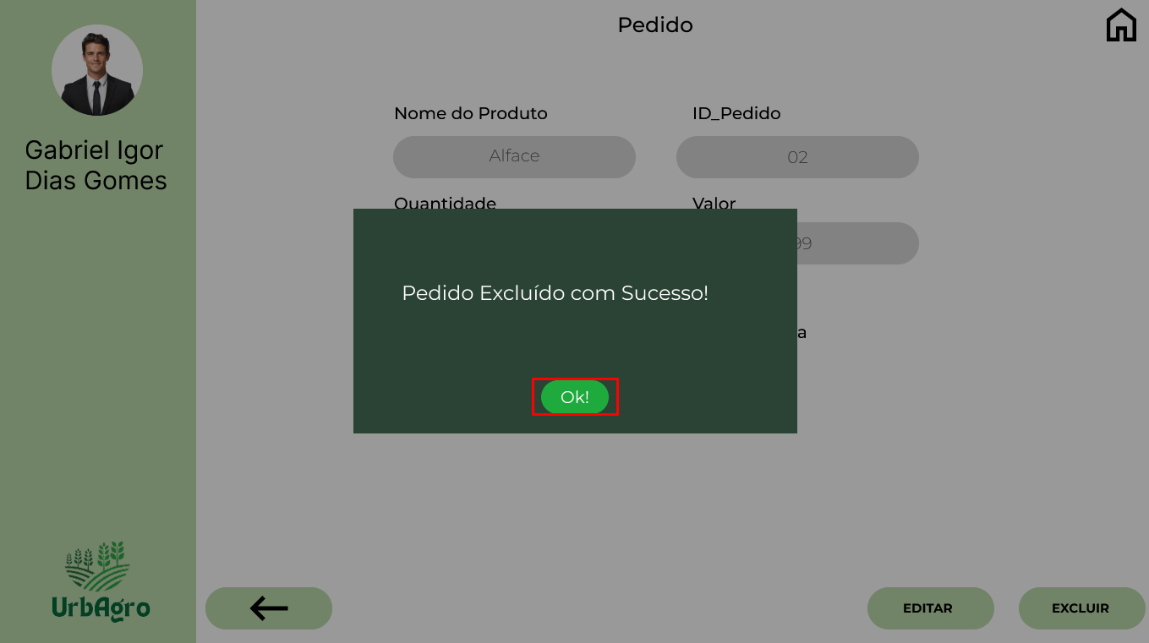

**Fonte:** Grupo de Desenvolvimento do Sistema.

Ao confirmar a exclusão, o menu flutuante irá se fechar e o programa retornará a tela de “ Pedido”, onde o usuário terá duas escolhas, clicar na “Seta” para retornar à tela de “Lista de Pedidos” ou clicar no símbolo de “Home” para retornar a “Tela Inicial”, representadas pela Figura 34.

Ao clicar no botão “Home”, o usuário será redirecionado para a tela inicial, representada pela Figura 4.

Porém, caso o usuário clique na “Seta”, o programa irá retornar para a tela de “Lista de Pedidos”, representado pela Figura 24.

Na tela de “Lista de Pedidos”, o botão de “Seta” está presente novamente, caso o usuário selecione o mesmo, ele retornará para a tela inicial, representada pela Figura 4.

## 5.4 Função “Produtos”

Na função “Produtos”, o usuário pode consultar os produtos existentes, incluir novos produtos, mudar os dados de um produto existentes e excluir um produto.

## 5.4.1 Visualizar um Produto Já Cadastrado

Para visualizar a lista de produtos, basta que o usuário clique na opção de produtos, representada pela Figura 40, presente na tela inicial.

**Figura 40 - Botão de Produtos**

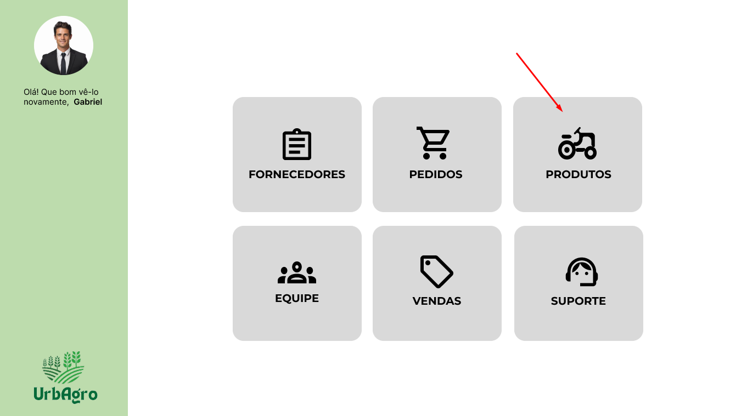

**Fonte:** Grupo de Desenvolvimento do Sistema.

Ao acessar a aba de produtos, o usuário será capaz de visualizar todos os produtos cadastrados no sistema naquele momento. Nesta tela, existem as opções de “Visualizar os Detalhes de um Produto”, “Incluir um Novo Pedido” e “Retornar”. Todas as funcionalidades estão representadas pela Figura 41.

**Figura 41 - Produtos**

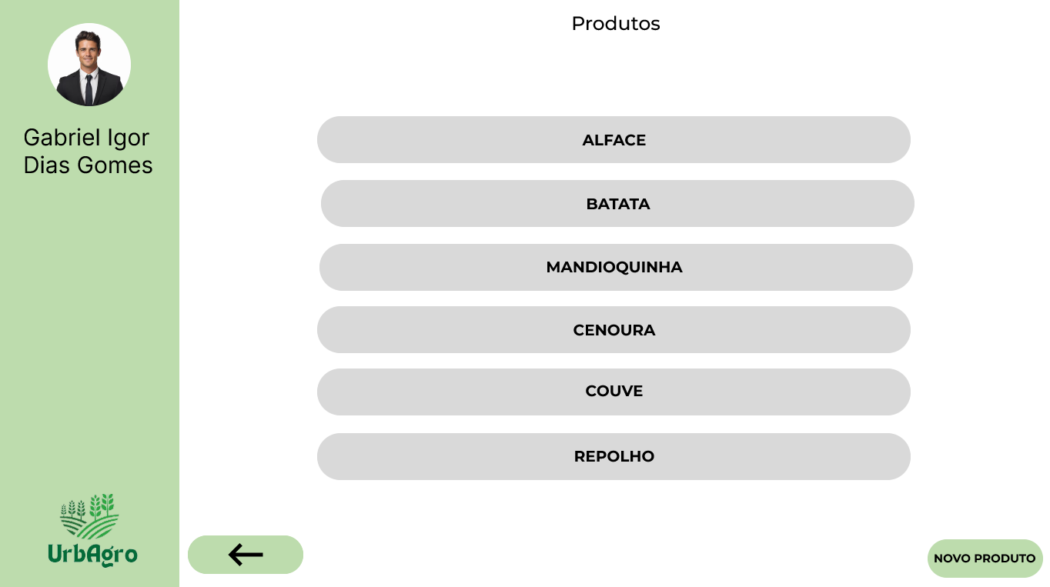

**Fonte:** Grupo de Desenvolvimento do Sistema.

Caso o usuário deseje visualizar um produto em específico, ele pode clicar no produto que deseja visualizar, no seguinte exemplo mostraremos os dados do “Alface” (Figura 42).

**Figura 42 – Visualizar um Produto**

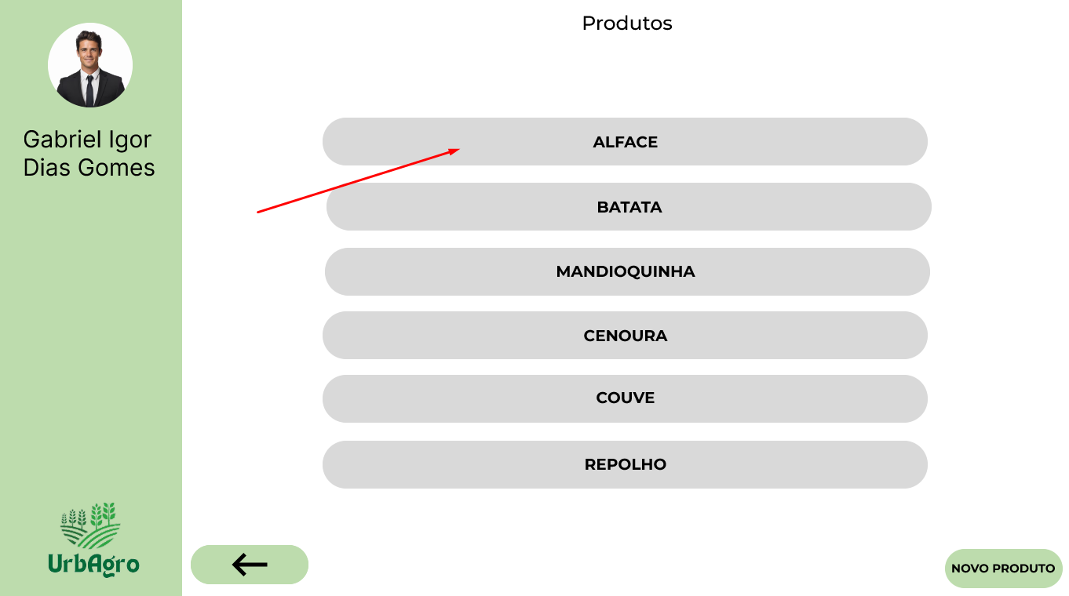

**Fonte:** Grupo de Desenvolvimento do Sistema.

Ao clicar no produto desejado, suas informações serão exibidas na tela, assim como representado pela Figura 43.

**Figura 43 - Informações de um Produto**

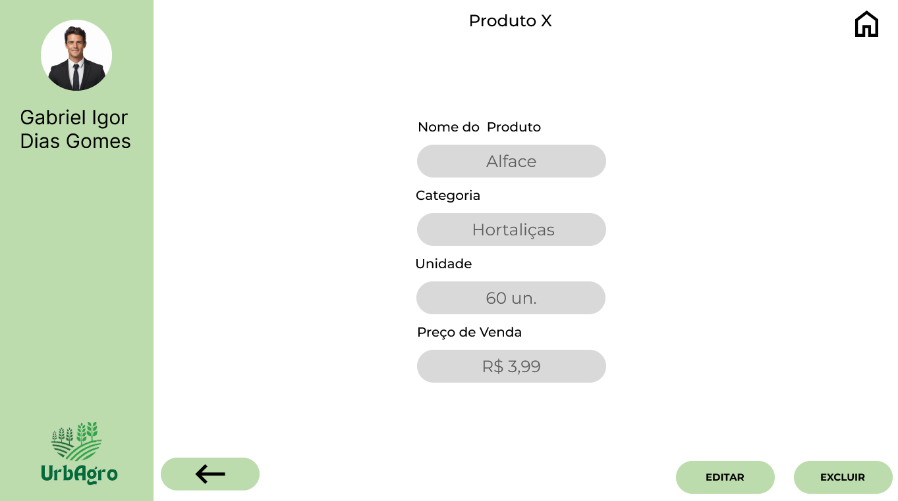

**Fonte:** Grupo de Desenvolvimento do Sistema.

## 5.4.2 Editar Dados de um Produto Já Cadastrado

Caso haja necessidade, o usuário pode clicar no botão “Editar”, representado pela Figura 44, para editar os dados de um produto previamente cadastrado no sistema.

**Figura 44 - Botão “Editar” Produto**

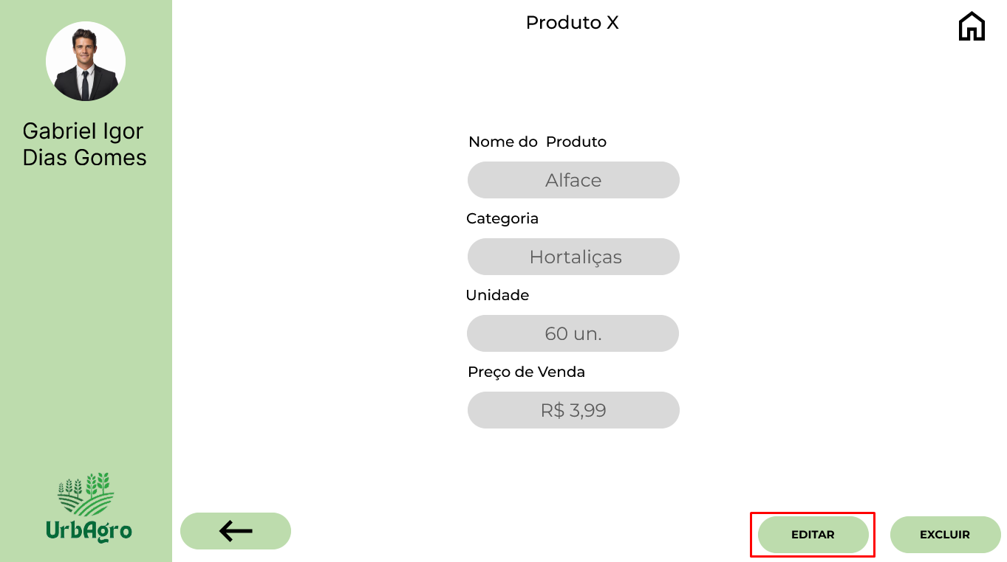

**Fonte:** Grupo de Desenvolvimento do Sistema.

Após clicar no botão de editar, o usuário será redirecionado para a página onde ele será capaz de alterar as informações que desejar do pedido.

Ao terminar as alterações, o usuário deverá clicar no botão “Salvar” no canto inferior direito da tela para salvar as edições realizadas (Figura 45).

**Figura 45 - Salvar Edições no Pedido**

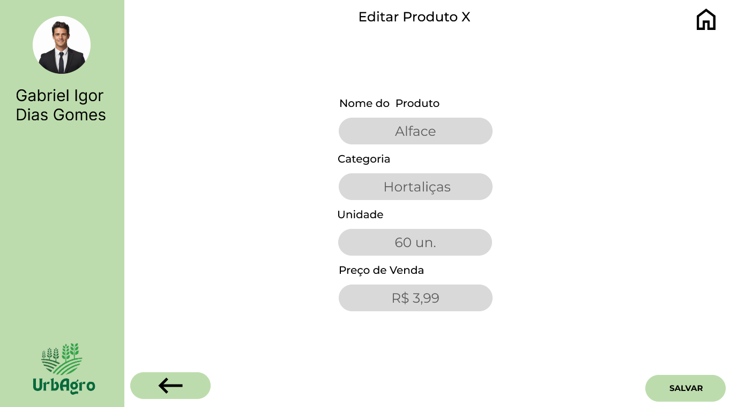

**Fonte:** Grupo de Desenvolvimento do Sistema.

Após clicar em “Salvar”, um menu flutuante irá aparecer, onde o usuário deverá informar se deseja salvar as edições no produto, caso ele deseje, deverá clicar em “Sim”, caso não, deve clicar em “Não” (Figura 46).

**Figura 46 - Confirmar Edições no Produto**

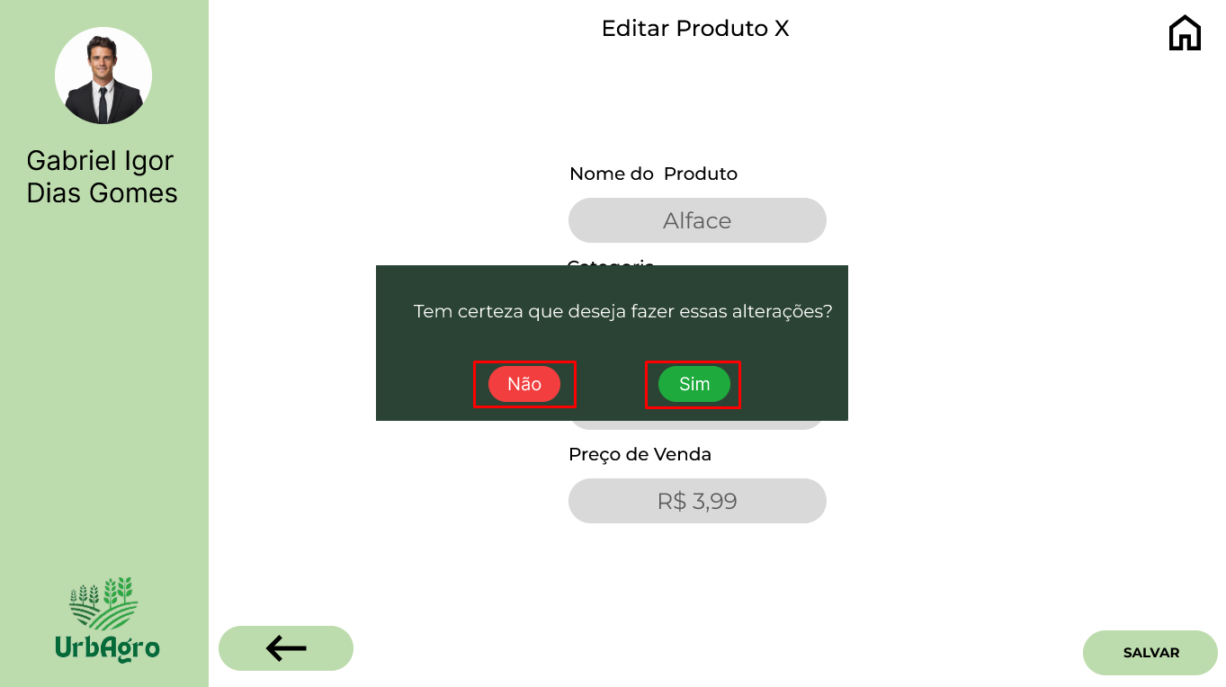

**Fonte:** Grupo de Desenvolvimento do Sistema.

Caso o usuário tenha confirmado as edições, uma tela com um menu flutuante informando que as edições ocorreram com sucesso irá aparecer. Para prosseguir, o usuário deverá clicar no botão “Ok!” representado na Figura 47.

**Figura 47 - Salvar as Edições no Pedido**

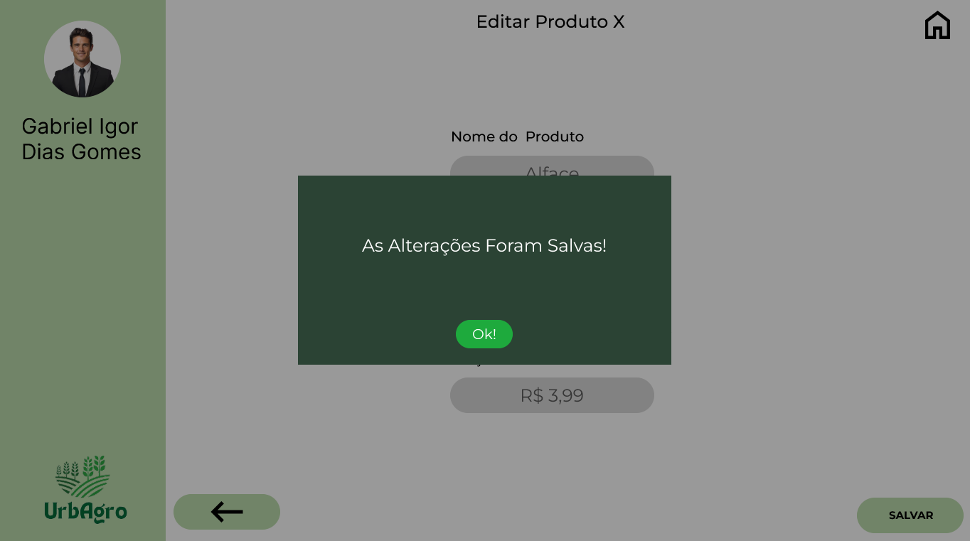

**Fonte:** Grupo de Desenvolvimento do Sistema.

Ao clicar em “Ok!”, o menu flutuante irá se fechar e o programa retornará a tela de “Editar Produto”, onde o usuário terá duas escolhas, clicar na “Seta” para retornar à tela de “ Produto X” ou clicar no símbolo de “Home” para retornar a “Tela Inicial” (Figura 48).

**Figura 48 - Botão "Home" e "Retornar"**

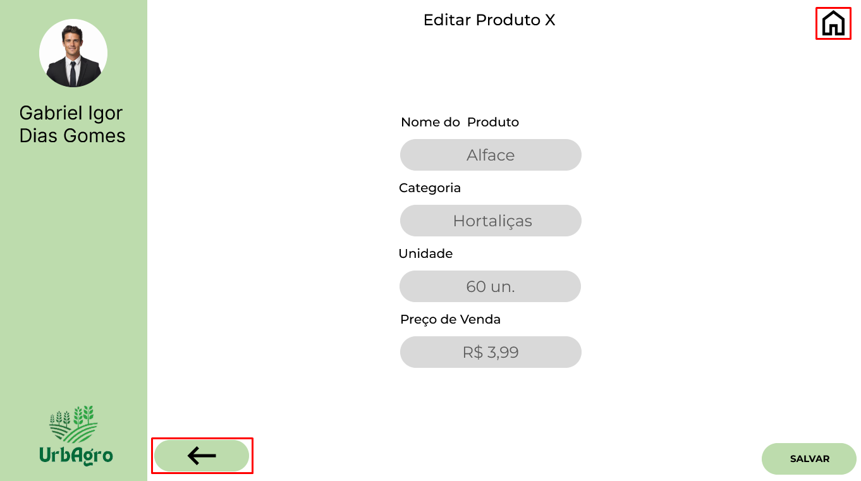

**Fonte:** Grupo de Desenvolvimento do Sistema.

Ao clicar no botão “Home”, o usuário será redirecionado para a tela inicial, representada pela Figura 4.

Porém, caso o usuário clique na “Seta”, o programa irá retornar para a tela de “Produtos”, representado pela Figura 41.

Na tela de “Produtos”, o botão de “Seta” está presente novamente, caso o usuário selecione o mesmo, ele retornará para a tela inicial, representada pela Figura 4.

## 5.4.3 Cadastrar Novo Produto

Para cadastrar um novo produto, o usuário deve ir até a tela de “Produtos” representada pela Figura 41, e clicar no botão “Novo Produto” no canto inferior direito da tela (Figura 49).

**Figura 49 - Botão "Novo Produto"**

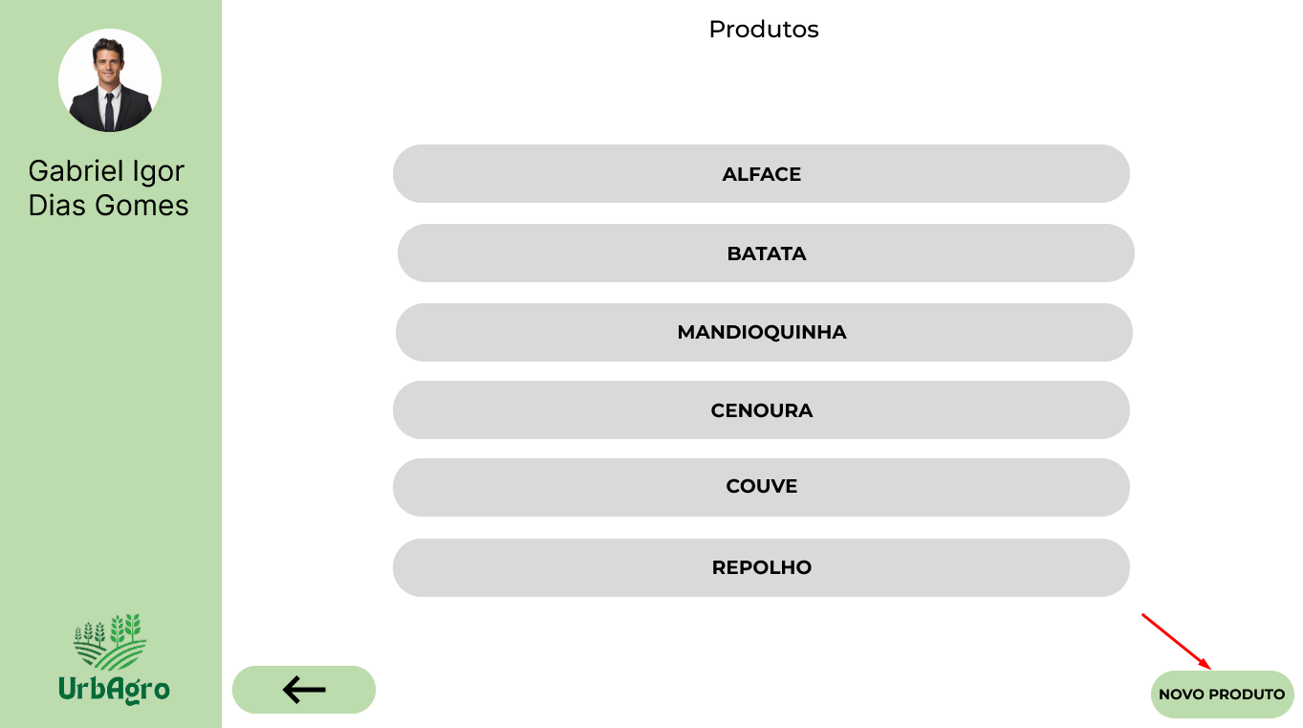

**Fonte:** Grupo de Desenvolvimento do Sistema.

Ao clicar, o usuário será redirecionado para a página onde poderá incluir as informações do produto que deseja cadastrar (Figura 50).

**Figura 50 - Adicionar Novo Produto**

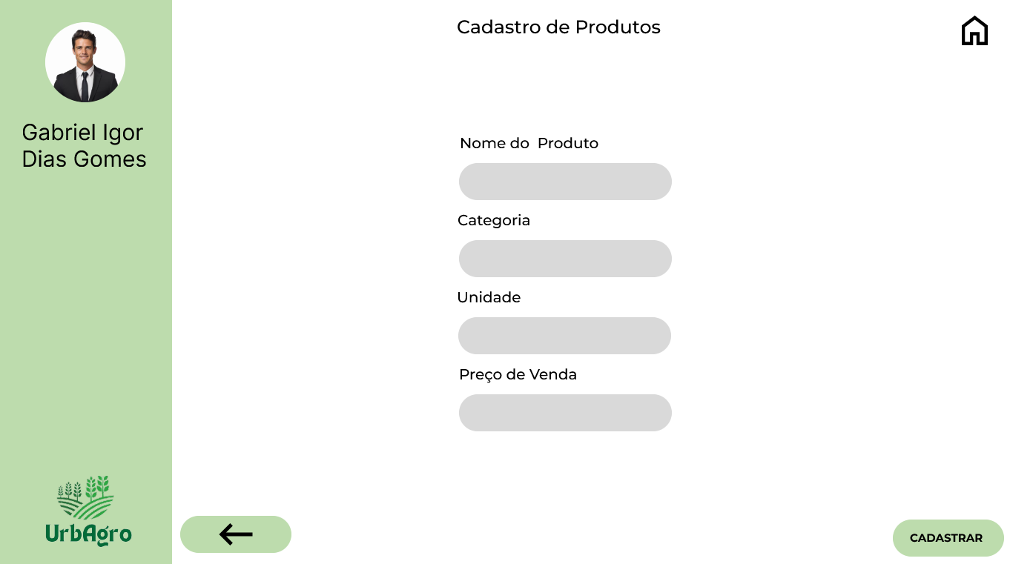

**Fonte:** Grupo de Desenvolvimento do Sistema.

Após ter preenchido todas as informações do novo produto corretamente, o usuário deve clicar no botão “Cadastrar” para cadastrar o novo produto. Ao clicar em cadastrar, um menu flutuante irá aparecer, onde o usuário deverá informar se deseja cadastrar esse novo produto, caso ele deseje, deverá clicar em “Sim”, caso não, deve clicar em “Não” (Figura 51).

**Figura 51 - Confirmação do Produto**

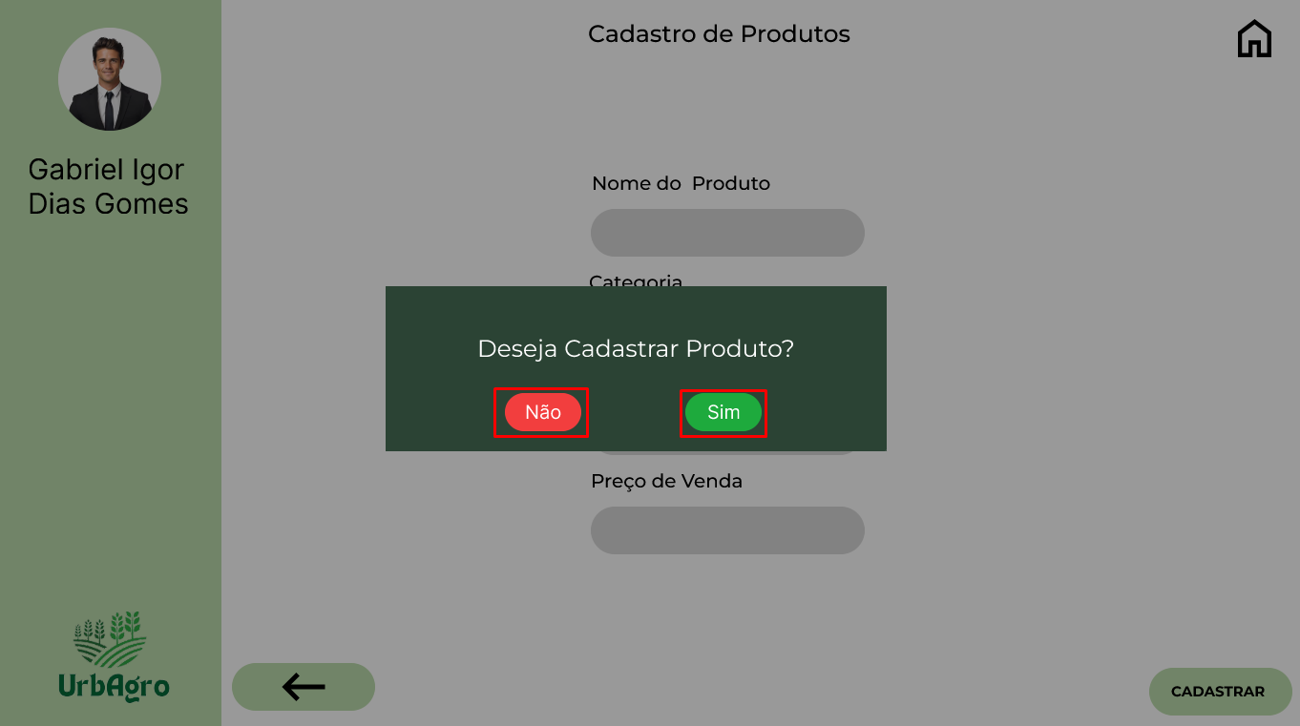

**Fonte:** Grupo de Desenvolvimento do Sistema.

Caso o usuário tenha confirmado o novo produto, uma tela com um menu flutuante informando que o produto foi adicionado com sucesso irá aparecer. Para prosseguir, o usuário deverá clicar no botão “Ok!” representado na Figura 52.

**Figura 52 - Produto Adicionado com Sucesso**

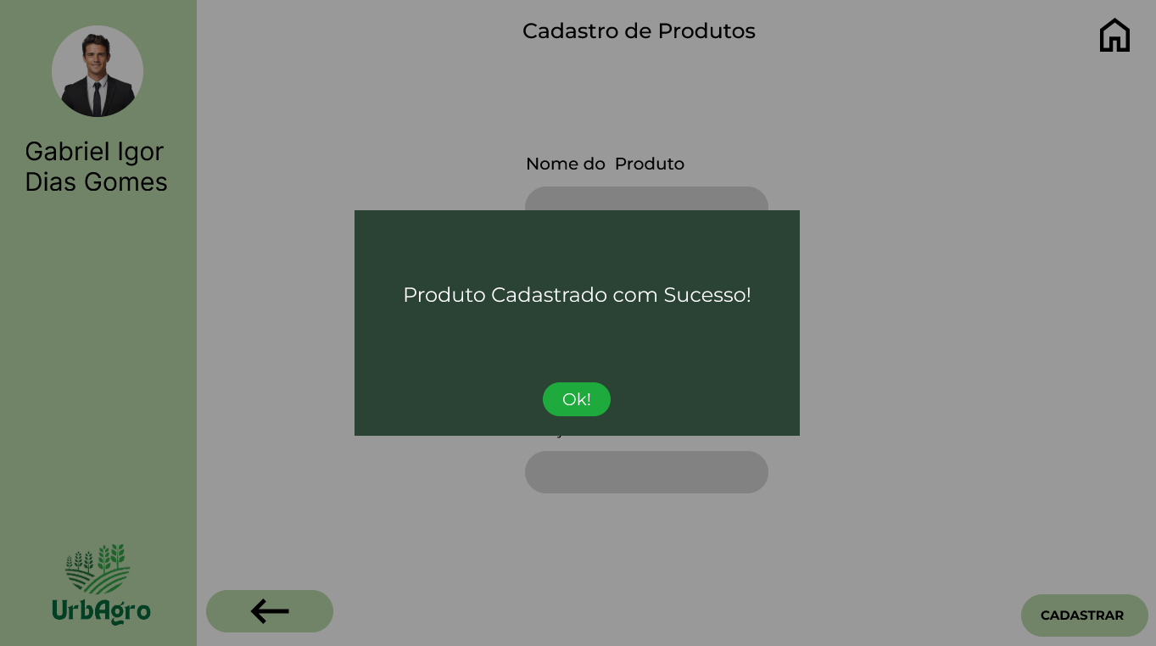

**Fonte:** Grupo de Desenvolvimento do Sistema.

Ao confirmar o cadastro do produto, o menu flutuante irá se fechar e o programa retornará a tela de “Cadastro de Produtos”, onde o usuário terá duas escolhas, clicar na “Seta” para retornar à tela de “Produtos” ou clicar no símbolo de “Home” para retornar a “Tela Inicial” (Figura 53).

**Figura 53 - Botão “Home” e “Retornar”**

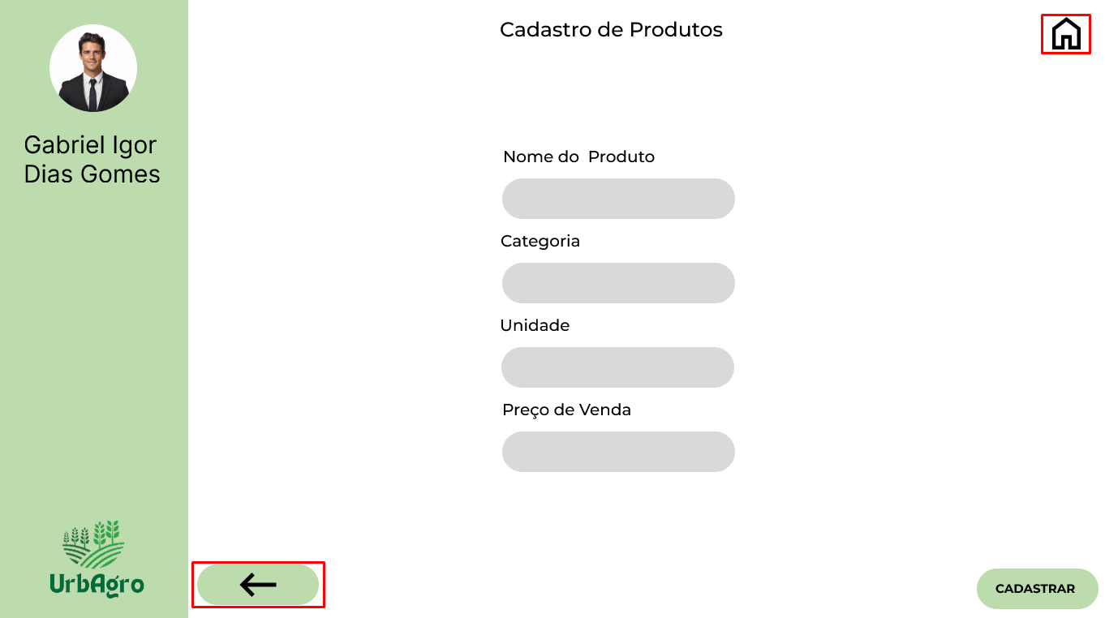

**Fonte:** Grupo de Desenvolvimento do Sistema.

Ao clicar no botão “Home”, o usuário será redirecionado para a tela inicial, representada pela Figura 4.

Porém, caso o usuário clique na “Seta”, o programa irá retornar para a tela de “Produtos”, representado pela Figura 41.

Na tela de “Produtos”, o botão de “Seta” está presente novamente, caso o usuário selecione o mesmo, ele retornará para a tela inicial, representada pela Figura 4.

## 5.4.4 Excluir um Produto Existente

Para excluir um produto, o usuário deve navegar até a página “Produtos”, representado pela Figura 41, e selecionar o pedido que deseja excluir. Neste exemplo utilizaremos o Alface (Figura 54).

**Figura 54 - Selecionando Pedido para Exclusão**

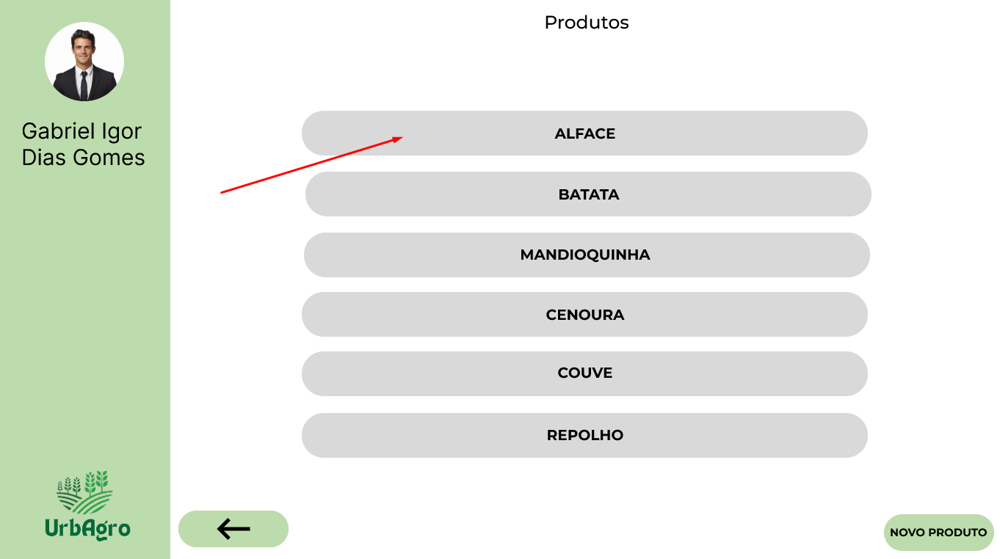

**Fonte:** Grupo de Desenvolvimento do Sistema.

Após abrir as informações do produto que deseja excluir, o usuário deverá clicar no botão “Excluir” no canto inferior da tela, representado pela figura 55.

**Figura 55 - Botão “Excluir”**

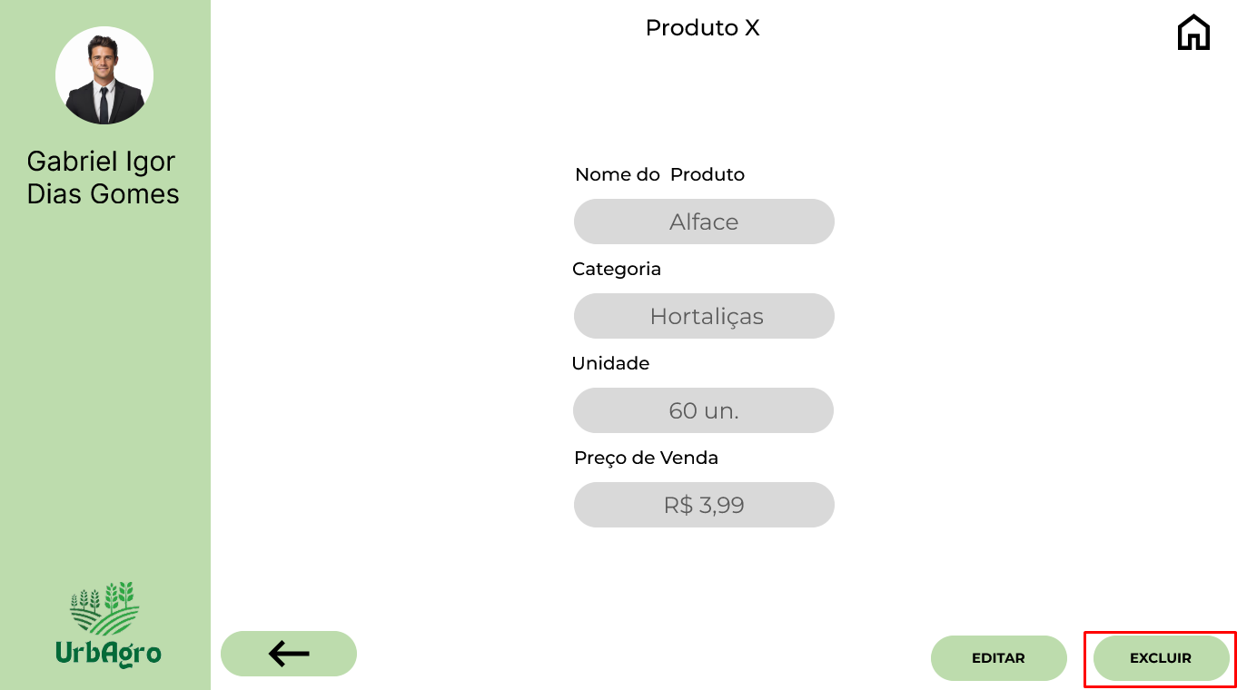

**Fonte:** Grupo de Desenvolvimento do Sistema.

Após clicar em “Excluir”, um menu flutuante irá aparecer, onde o usuário deverá informar se deseja excluir o produto, caso ele deseje, deverá clicar em “Sim”, caso não, deve clicar em “Não” (Figura 56).

**Figura 56 - Confirmação da Exclusão do Produto**

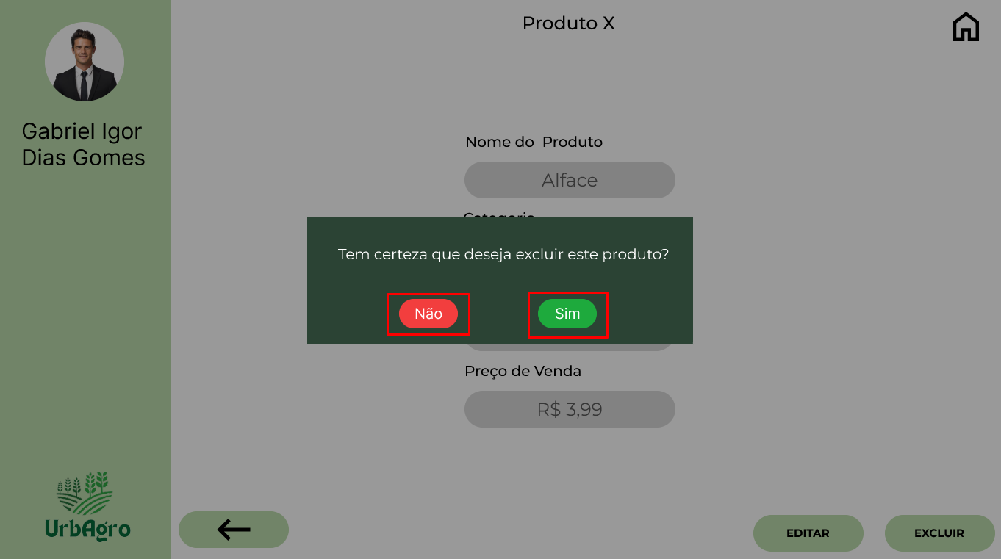

**Fonte:** Grupo de Desenvolvimento do Sistema.

Caso o usuário tenha confirmado as edições, uma tela com um menu flutuante informando que a exclusão ocorreu com sucesso irá aparecer. Para prosseguir, o usuário deverá clicar no botão “Ok!” representado na Figura 57.

**Figura 57 - Exclusão do Produto**

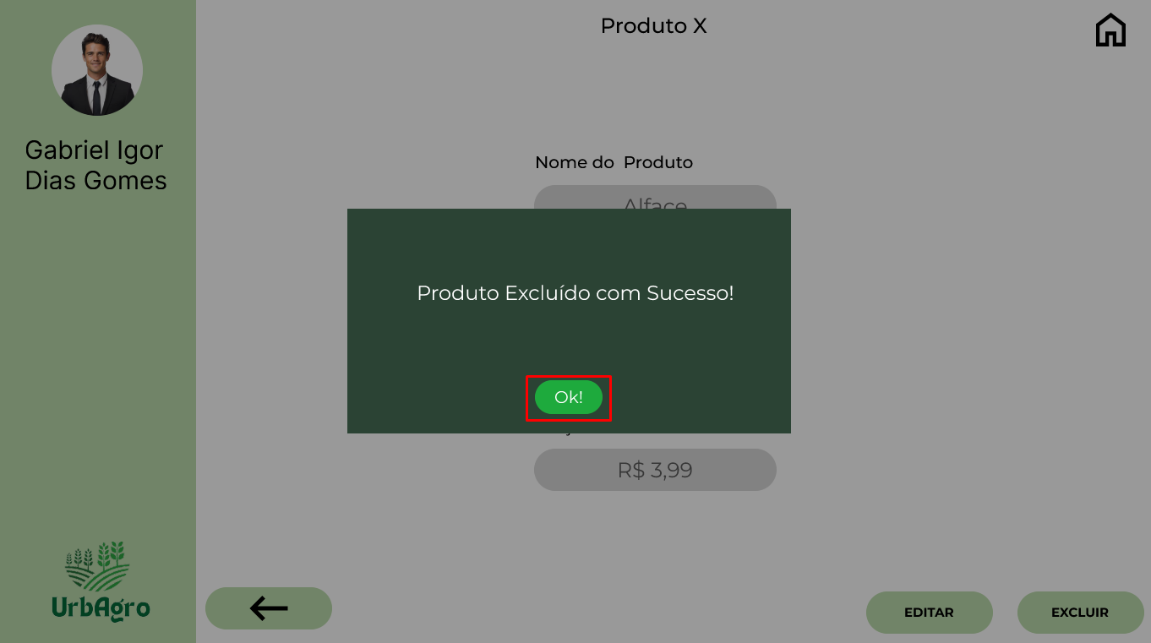

**Fonte:** Grupo de Desenvolvimento do Sistema.

Ao confirmar a exclusão, o menu flutuante irá se fechar e o programa retornará a tela do “Produto X”, onde o usuário terá duas escolhas, clicar na “Seta” para retornar à tela de “Produtos” ou clicar no símbolo de “Home” para retornar a “Tela Inicial”, representadas pela Figura 58.

**Figura 58 - Botão “Home” e “Retornar”**

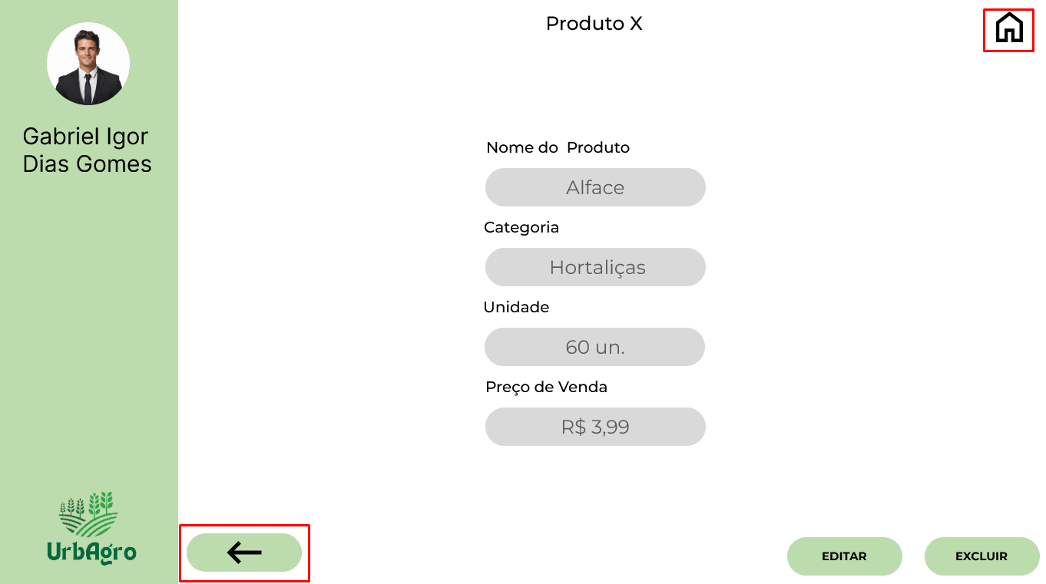

**Fonte:** Grupo de Desenvolvimento do Sistema.

Ao clicar no botão “Home”, o usuário será redirecionado para a tela inicial, representada pela Figura 4.

Porém, caso o usuário clique na “Seta”, o programa irá retornar para a tela de “Produtos”, representado pela Figura 41.

Na tela de “Produtos”, o botão de “Seta” está presente novamente, caso o usuário selecione o mesmo, ele retornará para a tela inicial, representada pela Figura 4.

## 5.5 Função “Equipe”

Na função “Equipe”, o usuário pode consultar as informações do pessoal de cada área.

## 5.5.1 Visualizar Dados de Contato de Colaboradores

Caso o usuário necessite entrar em contato com algum colaborador de alguma outra área, ele pode facilmente visualizar os dados de contato de quem ele necessitar.

Para isso, ele deve navegar até opção de equipe, representada pela Figura 59, presente na tela inicial.

**Figura 59 - Botão “Equipe”**

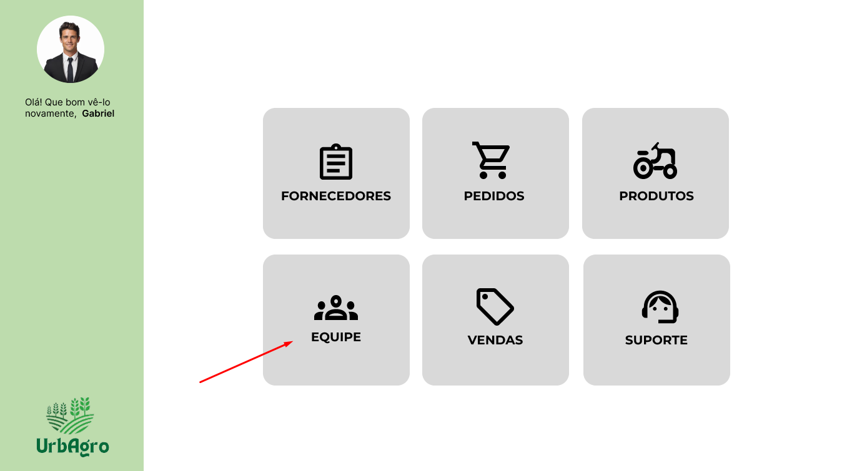

**Fonte:** Grupo de Desenvolvimento do Sistema.

Após acessar a área de Equipes, o usuário poderá selecionar de qual departamento ele deseja ver as informações de contato.

Neste exemplo, realizaremos da maneira com que se deve realizar caso seja necessário visualizar as informações do P.O. (Product Owner).

Para isso, o usuário deve clicar na seção de “Proprietário” representada pela Figura 60.

**Figura 60 - botão “Proprietário”**

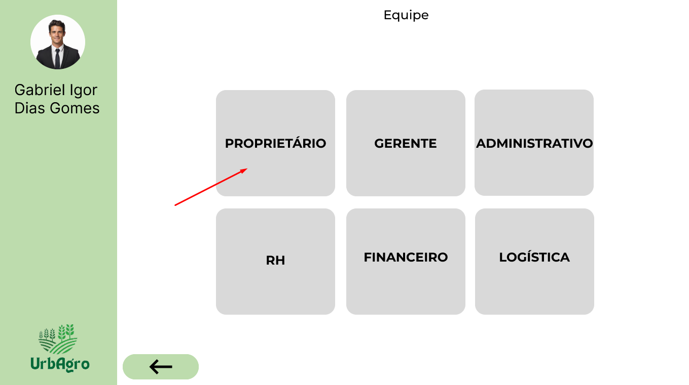

**Fonte:** Grupo de Desenvolvimento do Sistema.

Após clicar no campo “Proprietário” o usuário será redirecionado para a área onde poderá consultar as informações da mesma.

**Figura 61 - Informações P.O.**

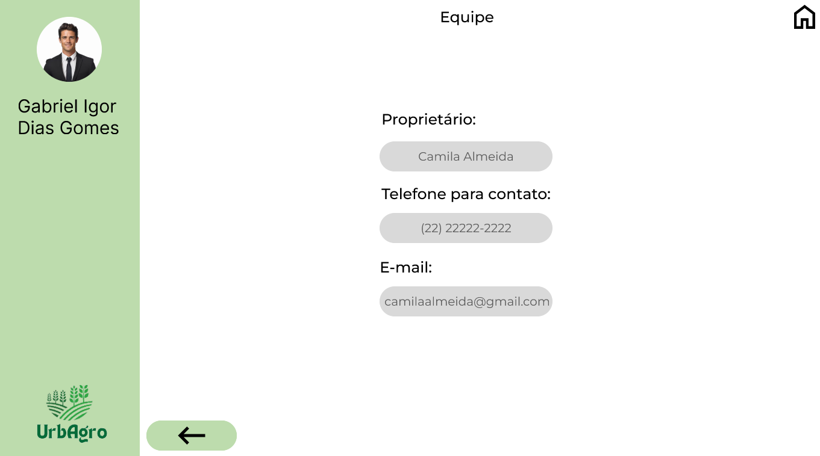

**Fonte:** Grupo de Desenvolvimento do Sistema.

Na tela de consulta, estão presentes duas opções, o botão “Home” e “Retornar”, representados pela Figura 61.

Ao clicar no botão “Home”, o usuário será redirecionado para a tela inicial, representada pela Figura 4.

Porém, caso o usuário clique na “Seta”, o programa irá retornar para a tela de “Equipe”, representado pela Figura 60.

Na tela de “Equipe”, o botão de “Seta” está presente novamente, caso o usuário selecione o mesmo, ele retornará para a tela inicial, representada pela Figura 4.

## 5.6 Função “Vendas”

Na função “Vendas”, o usuário pode consultar um relatório sobre as vendas já realizadas.

## 5.6.1 Visualizar Dados das Vendas

Caso o usuário queira visualizar os dados das vendas organizados em forma de gráfico, ele pode facilmente visualiza-los, basta navegar até a opção de vendas, representada pela Figura 62, presente na tela inicial.

**Figura 62 - Botão “Vendas”**

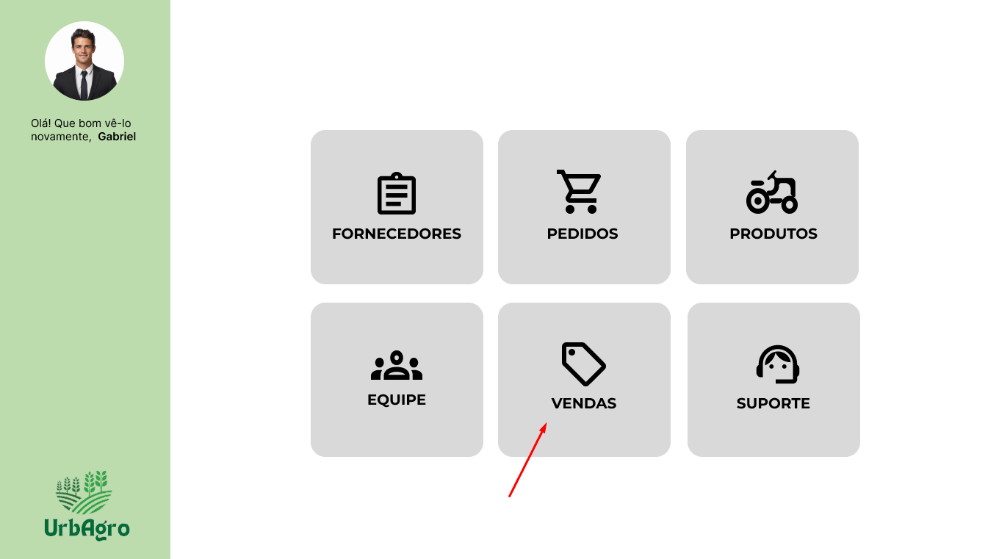

**Fonte:** Grupo de Desenvolvimento do Sistema.

Ao clicar em vendas, o usuário será redirecionado para um gráfico contendo todos os dados das vendas já realizadas (Figura 63).

**Figura 63 - Dados das Vendas**

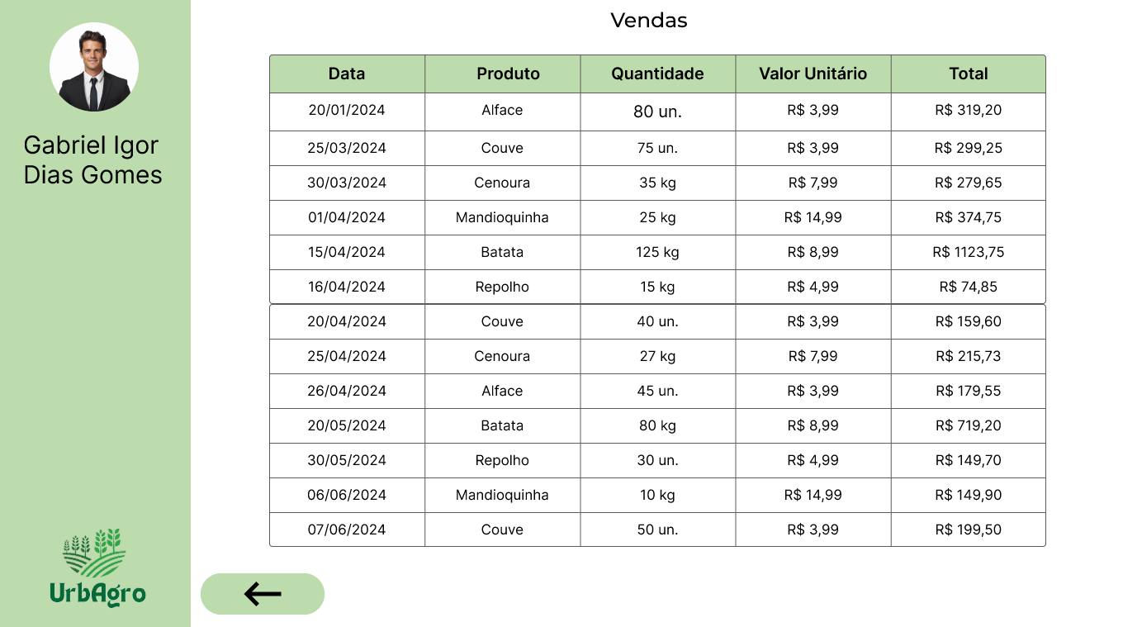

**Fonte:** Grupo de Desenvolvimento do Sistema.

Após o usuário visualizar as informações desejadas, ele deve clicar no botão “Retornar”, no canto inferior esquerdo da tela, para retornar ao Menu Inicial, representado pela Figura 4.

## 5.6 Função “Suporte”

Na função “Suporte”, o usuário pode entrar em contato com .

## 5.6.1 Contato com o Suporte

Caso o usuário necessite de suporte para utilizar o software, ele pode facilmente acessar a opção de “Suporte”, representada pela Figura 64, presente na tela inicial.

**Figura 64 - Botão “Suporte”**

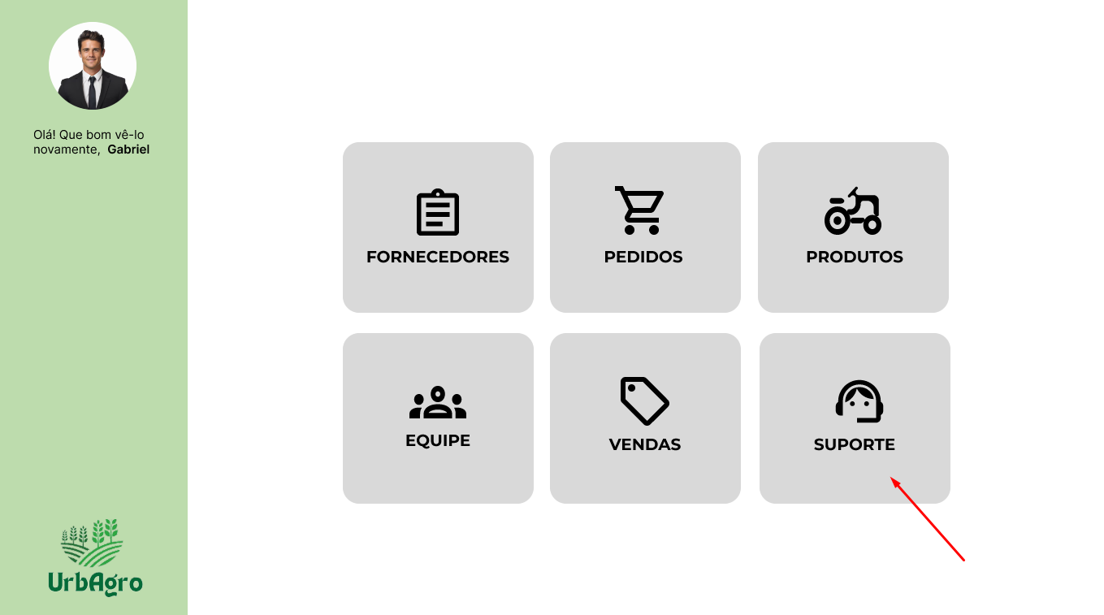

**Fonte:** Grupo de Desenvolvimento do Sistema.

Após o usuário clicar nessa opção, um menu flutuante irá aparecer na tela informando-o para que entre em contato com o RH para sanar quaisquer dúvidas, representado pela figura 65.

**Figura 64 - Função “Suporte”**

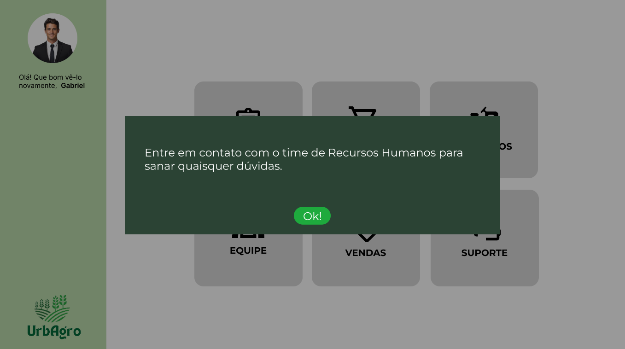

**Fonte:** Grupo de Desenvolvimento do Sistema.

Logo após, o usuário deverá clicar na opção “Ok!” para poder prosseguir com a utilização do software.